
DOCUMENTACIÓN DEL SISTEMA
AgroFresh Report Hub
Plataforma de gestión del ciclo de análisis de laboratorio: solicitudes, informes, resultados y portal de clientes
Documentación técnica y funcional · metodología Scrum++ (Scrum + modelo de vistas 4+1)
Repositorio: JSSAgrofresh/agrofresh_report_hub
Versión 0.2 · borrador · 30 de octubre de 2026

Control del documento
Campo | Detalle
Documento | Documentación del sistema AgroFresh Report Hub
Versión | 0.2 (borrador en construcción)
Fecha | 30 de octubre de 2026
Autor | Jorge Sandoval
Metodología | Scrum++ (Scrum y modelo de vistas 4+1)
Periodo documentado | 11 de agosto al 30 de octubre de 2026 (11 semanas)
Repositorio | github.com/JSSAgrofresh/agrofresh_report_hub
Diagramas editables | Tablero de FigJam «Documentación AgroFresh Report Hub»; el código fuente de cada diagrama está en docs/documentacion/diagramas

Cómo se mantiene. Este documento se genera con docs/documentacion/construir_documento.py a partir del código del repositorio. Cuando el sistema cambia, se vuelve a generar.

Tabla 1. Historial de versiones
Versión | Fecha | Cambios
0.1 | 30-10-2026 | Primeros diagramas entidad-relación, de secuencia, de estados y de procesos.
0.2 | 30-10-2026 | Estructura completa: introducción, marco teórico, requerimientos, vistas 4+1, módulos, pruebas y anexos.

Mensaje inicial
Para completar. Espacio reservado. Aquí va el mensaje de agradecimiento a todas las personas que participaron en el proyecto, que se escribe a mano. Se puede borrar esta nota y las líneas de abajo.

______________________________________________________________________________
______________________________________________________________________________
______________________________________________________________________________
______________________________________________________________________________
______________________________________________________________________________
______________________________________________________________________________
______________________________________________________________________________
______________________________________________________________________________
______________________________________________________________________________
______________________________________________________________________________
______________________________________________________________________________
______________________________________________________________________________
______________________________________________________________________________
______________________________________________________________________________

Índice de contenidos
1. Introducción 8
1.1 Contexto 8
1.2 Importancia y contribución 8
1.2.1 Eficiencia y productividad 8
1.2.2 Trazabilidad y control 8
1.2.3 Comunicación con el cliente 8
1.2.4 Calidad del dato 8
1.3 Objetivos 9
1.3.1 Objetivo general 9
1.3.2 Objetivos específicos 9
1.4 Alcance y limitaciones 9
2. Marco teórico y metodología 10
2.1 Metodología de trabajo 10
2.1.1 Scrum 10
2.1.2 Perfiles de Scrum 10
2.1.3 Stakeholders 10
2.1.4 Modelo de vistas 4+1 10
2.1.5 Scrum++ 11
2.1.6 BPMN y UML 11
2.2 Herramientas y tecnologías 11
3. Descripción de la organización 12
3.1 Historia 12
3.2 Visión y proyección 12
3.3 Áreas y tipos de servicio 12
3.4 Políticas de trabajo 12
4. Toma de requerimientos 13
4.1 Roles del sistema 13
4.2 Requisitos funcionales por módulo 13
4.3 Requisitos no funcionales 14
5. Desarrollo del proyecto 15
5.1 Flujo de ramas y publicación 15
5.2 Cronograma real 15
5.3 Equipo y roles 16
5.4 Diagrama de Gantt 17
6. Modelo de vistas 4+1 18
6.1 Vista lógica 18
6.1.1 Catálogo y cargas 19
6.1.2 Resultados y analitos 20
6.1.3 Solicitudes de toma de muestras 21
6.1.4 Informes y envío al cliente 22
6.1.5 Ingreso de informes por correo 23
6.1.6 Usuarios, permisos y notificaciones 24
6.1.7 Monitoreo y actividad 25
6.1.8 Verificaciones: volumen y peso 26
6.1.9 Verificaciones: equipos 27
6.2 Vista de procesos 28
6.2.1 Del informe al cliente 29
6.2.2 Ciclo de vida de una solicitud 30
6.2.3 Inicio de sesión 31
6.2.4 Crear y enviar una solicitud 32
6.2.5 Del correo a Report 33
6.2.6 Envío de informes al cliente 34
6.2.7 Verificación diaria de equipos 35
6.2.8 Carga con el Converter 36
6.3 Vista de desarrollo 37
6.4 Vista física y de despliegue 38
6.5 Vista de escenarios 40
6.5.1 Administración y gerencia 41
6.5.2 Clientes y comerciales 42
7. Descripción de los módulos 43
7.1 Toma de muestras 43
7.2 AgroFresh Lab 43
7.2.1 Ingreso al laboratorio 43
7.2.2 Verificaciones diarias (REG-03) 44
7.2.3 Envío de informes 44
7.3 Ingreso de Informes 44
7.4 Report 45
7.5 Panel de control interno 45
7.6 Post Venta (Accu-Tab) 46
7.7 Storage 46
7.8 Administración 46
7.9 Portal de clientes y comerciales 47
7.10 Monitoreo 47
7.11 Reglas transversales 48
8. Pruebas y calidad 49
8.1 Estrategia de pruebas 49
8.2 Cómo se ejecutan 49
8.3 Prácticas acordadas 49
9. Retrospectiva del proyecto 50
9.1 Evaluación de esfuerzo 50
9.2 Qué funcionó 50
9.3 Qué mejorar 50
10. Conclusiones 51
10.1 Respecto a los objetivos 51
10.2 Respecto a la metodología 51
10.3 Respecto al beneficio obtenido 51
11. Bibliografía 52
Anexo A. Migraciones de base de datos 53
Anexo B. Scripts de operación 55
Anexo C. Glosario 56

Índice de figuras
Figura 1. Pull requests abiertos por semana 16
Figura 2. Cronograma de desarrollo, 11 de agosto al 30 de octubre de 2026 17
Figura 3. Modelo entidad-relación del catálogo, las solicitudes y las cargas 19
Figura 4. Modelo entidad-relación de los resultados y los analitos 20
Figura 5. Modelo entidad-relación de las solicitudes de toma de muestras 21
Figura 6. Modelo entidad-relación de los informes y su envío al cliente 22
Figura 7. Modelo entidad-relación del ingreso de informes por correo 23
Figura 8. Modelo entidad-relación de usuarios y notificaciones 24
Figura 9. Modelo entidad-relación de monitoreo y actividad 25
Figura 10. Modelo entidad-relación de las verificaciones de micropipetas y balanza 26
Figura 11. Modelo entidad-relación de las verificaciones de temperatura, gases, inyector y detector 27
Figura 12. Proceso: de la solicitud al informe del laboratorio 28
Figura 13. Proceso: del informe en el buzón a la entrega al cliente 29
Figura 14. Estados de una solicitud y su informe 30
Figura 15. Secuencia del inicio de sesión 31
Figura 16. Secuencia de creación y envío de una solicitud 32
Figura 17. Secuencia de un informe desde el buzón hasta Report 33
Figura 18. Secuencia del envío de informes al cliente 34
Figura 19. Secuencia de la verificación diaria 35
Figura 20. Secuencia de la carga de informes con el Converter 36
Figura 21. Componentes del backend y del frontend por dominio 37
Figura 22. Arquitectura y despliegue del sistema 39
Figura 23. Casos de uso del muestreador y del analista de laboratorio 40
Figura 24. Casos de uso del administrador general y de gerencia 41
Figura 25. Casos de uso del comercial y del cliente 42

Índice de tablas
Tabla 1. Historial de versiones
Tabla 2. Perfiles del equipo Scrum 10
Tabla 3. Vistas del modelo 4+1 y diagramas que las representan 10
Tabla 4. Tecnologías del sistema 11
Tabla 5. Tipos de servicio que maneja el sistema 12
Tabla 6. Tipos de cuenta 13
Tabla 7. Requisitos funcionales principales 13
Tabla 8. Pull requests y foco por semana 15
Tabla 9. Equipo del proyecto 16
Tabla 10. Diagramas entidad-relación por dominio 18
Tabla 11. Secciones de Administración 46
Tabla 12. Niveles de prueba 49
Tabla 13. Migraciones numeradas del sistema 53
Tabla 14. Scripts de operación principales 55
Tabla 15. Glosario 56

1. Introducción

1.1 Contexto
AgroFresh Chile presta servicios de poscosecha a la industria frutícola de exportación. Dentro de esa operación, su laboratorio de cromatografía y los laboratorios externos con los que trabaja (Quiteca, ALS Global y Diagnofruit) producen cada temporada miles de resultados: residuos de plaguicidas en fruta, análisis microbiológicos exigidos por FSMA y análisis de fitopatología. Cada resultado pertenece a un cliente (Sold To), a una planta de ese cliente (Ship To), a una especie y a un tipo de servicio (Línea de proceso, Actimist, Ecofog o RYD).
Antes de este sistema, ese flujo vivía repartido en planillas Excel con macros, correos individuales y carpetas de archivos. La información no se podía cruzar con facilidad, los informes llegaban por correo sin un control sistemático de a quién se enviaban y no había un punto donde un cliente pudiera consultar sus propios resultados.
AgroFresh Report Hub nace para unificar ese ciclo completo en una sola plataforma web: desde que se solicita un análisis hasta que el informe del laboratorio queda cargado, verificado y disponible para el cliente.

1.2 Importancia y contribución

1.2.1 Eficiencia y productividad
La solicitud de análisis se genera una sola vez y de ella salen el PDF, el Excel, el JSON y el correo al laboratorio, con su lista de distribución ya resuelta. Los informes que llegan al buzón se leen, se cruzan con su solicitud por el número de OT y se cargan a la base por el mismo camino que usa la carga manual, con la posibilidad de deshacer cada carga.

1.2.2 Trazabilidad y control
Cada solicitud, informe, envío y carga queda registrado con su autor y su fecha. Lo ya emitido no se reescribe: los cambios de formato de una solicitud quedan detrás de una marca guardada en sus datos, de modo que las solicitudes antiguas se siguen viendo como se emitieron.

1.2.3 Comunicación con el cliente
Los clientes y los comerciales entran a un portal de solo lectura acotado a sus propias plantas y especies, donde ven sus informes, gráficos de residuos, análisis FSMA y de fitopatología, y los informes de Post Venta (Accu-Tab).

1.2.4 Calidad del dato
Todo lo que se carga se valida contra los Listados oficiales de Sold To, Ship To, especie y variedad. Lo que no calza no se inserta: queda en una bandeja de filas pendientes donde se corrige a mano y el sistema aprende la corrección para la próxima vez.

1.3 Objetivos

1.3.1 Objetivo general
Construir una plataforma web que gestione el ciclo completo de los análisis de laboratorio de AgroFresh: solicitud, ingreso de la muestra, recepción y carga del informe, envío al cliente y consulta de resultados, con trazabilidad y control de acceso por tipo de cuenta.

1.3.2 Objetivos específicos
- Emitir solicitudes de toma de muestras por laboratorio, con folio correlativo, documentos adjuntos y envío por correo a la lista de distribución correcta.
- Registrar el ingreso de la muestra al laboratorio y cruzarla con su solicitud.
- Reemplazar el control diario de equipos en Excel con macros por un registro validado (verificaciones diarias, REG-03).
- Recibir los informes de los laboratorios, leerlos, cruzarlos con su solicitud y cargarlos a la base homogeneizados contra Listados.
- Enviar los informes propios al cliente con su lista de distribución y un modo de prueba seguro.
- Entregar a clientes y comerciales un portal acotado a sus plantas con gráficos y descargas.
- Dar al área interna indicadores de entrega, rendimiento de calidad y uso del sistema.
- Administrar usuarios, permisos, listas de distribución y funciones sin tocar la base a mano.

1.4 Alcance y limitaciones
Este documento describe el sistema tal como está en producción al 30 de octubre de 2026. Quedan fuera del alcance actual, por decisión de negocio o por dependencia de terceros:
- Límites residuales: son decisión del laboratorio. El sistema los carga desde la tabla del laboratorio y nunca los inventa.
- Informes de ALS y Diagnofruit: los lectores del Converter se probaron con textos de informes reales de octubre de 2026; faltan más muestras para endurecerlos.
- Plan de entregables de los comerciales: se carga por Sold To; nueve clientes del plan aún no tienen nombre oficial en Listados.
- Envío automático de avisos a clientes: el aviso existe y se puede probar, pero el envío masivo no está habilitado hasta definir la audiencia.
- Reglas pendientes de confirmar con el laboratorio: criterio de cumplimiento de FSMA y si el nivel «Moderado» de fitopatología cumple.

2. Marco teórico y metodología
Este capítulo resume los marcos de trabajo y las notaciones que se usaron para construir y documentar el sistema. Se mantiene el enfoque Scrum++ definido en la memoria de título del autor: la agilidad de Scrum combinada con el modelo de vistas arquitectónicas 4+1.

2.1 Metodología de trabajo

2.1.1 Scrum
Scrum es un marco ágil e incremental. El trabajo se organiza en iteraciones de duración fija llamadas sprints, al final de las cuales se entrega un incremento funcional del producto (Schwaber y Sutherland, 2020). El avance se gestiona con tres artefactos —Product Backlog, Sprint Backlog e incremento— y cinco eventos: Sprint Planning, Daily Scrum, el propio sprint, Sprint Review y Sprint Retrospective.

2.1.2 Perfiles de Scrum
Tabla 2. Perfiles del equipo Scrum
Perfil | Responsabilidad
Product Owner | Define y prioriza el Product Backlog, maximiza el valor del producto y representa la voz del cliente.
Equipo de desarrollo | Diseña, construye y prueba el producto; es autoorganizado y multidisciplinario.
Scrum Master | Guía al equipo en la práctica de Scrum y elimina los obstáculos que aparezcan.

2.1.3 Stakeholders
Los stakeholders son las personas o grupos con interés directo o indirecto en el proyecto. En este sistema son el laboratorio de cromatografía, los muestreadores, la gerencia de operaciones, el equipo comercial, el equipo de Post Venta y los clientes que reciben los informes.

2.1.4 Modelo de vistas 4+1
El modelo 4+1, propuesto por Kruchten (1995), describe la arquitectura de un sistema desde cuatro vistas —lógica, de desarrollo, de procesos y física— conectadas por una quinta, la de escenarios, que se expresa con casos de uso.
Tabla 3. Vistas del modelo 4+1 y diagramas que las representan
Vista | Qué muestra | Diagramas usados aquí
Lógica | La funcionalidad y la estructura de los datos que el sistema ofrece. | Modelo entidad-relación (6 diagramas)
De procesos | Cómo fluyen los procesos y cómo se comunican los componentes. | Proceso BPMN, diagrama de estados y 6 secuencias
De desarrollo | Cómo se divide el software en módulos y paquetes. | Componentes del backend y del frontend
Física | Dónde corre cada pieza y cómo se conectan. | Arquitectura y despliegue
Escenarios (+1) | Los casos de uso que unen las otras cuatro vistas. | Casos de uso por rol

2.1.5 Scrum++
Scrum++ combina las dos anteriores: el trabajo se planifica y entrega en iteraciones de Scrum y, en paralelo, se documenta con las vistas del modelo 4+1. Es el enfoque aplicado durante todo el desarrollo y el que ordena este documento.

2.1.6 BPMN y UML
BPMN es el estándar del Object Management Group para modelar procesos de negocio (OMG, 2014). UML es el lenguaje de modelado para sistemas de software (Booch, Rumbaugh y Jacobson, 1999). Los diagramas de este documento siguen esas convenciones adaptadas a las herramientas usadas; donde la herramienta no ofrece la notación estricta, se indica.

2.2 Herramientas y tecnologías
Tabla 4. Tecnologías del sistema
Capa | Tecnología | Uso en el sistema
Frontend | React 19, Vite, TypeScript estricto, React Router 7, Chart.js 4 | Interfaz web, gráficos y portal de clientes; CSS Modules con tokens de diseño.
Backend | Python, FastAPI, psycopg2 (SQL directo), Pydantic v2 | API REST; sin ORM; openpyxl para Excel y reportlab para PDF.
Base de datos | PostgreSQL | Datos de informes, resultados, usuarios, actividad y configuración.
Archivos | Cloudflare R2 y disco del servidor | Solicitudes, informes en PDF, fotos y respaldos.
Correo | Gmail (SMTP e IMAP) y Resend | Envío de solicitudes e informes y lectura del buzón de informes.
Publicación | Vercel y túnel Cloudflare | Frontend en Vercel; backend en el servidor de la oficina.
Pruebas | pytest, Vitest, Testing Library, Playwright | Pruebas automáticas y revisión visual en un navegador real.
Control de versiones | Git y GitHub | Ramas, pull requests e historial.
Diagramas | FigJam y Mermaid | Diagramas editables y su versión para el documento.

3. Descripción de la organización

3.1 Historia
Por completar. Este apartado se completa con la historia oficial de AgroFresh Chile (fundación, hitos y evolución del laboratorio).

3.2 Visión y proyección
La marca AgroFresh se presenta con el lema «Science. Solutions. Sustainability.». El sistema se alinea con esa visión: ordena la ciencia del laboratorio en soluciones concretas para el cliente y reduce el uso de papel y de procesos manuales.

3.3 Áreas y tipos de servicio
Tabla 5. Tipos de servicio que maneja el sistema
Tipo de servicio | Qué es | Particularidades en el sistema
Línea de proceso | Análisis de fruta en las líneas de proceso de las plantas de los clientes. | Es el servicio por defecto; usa el listado general de Sold To y Ship To.
Actimist | Servicio de aplicación con su propio listado de clientes y plantas. | Listado y lista de distribución propios; referentes fijos en Para.
Ecofog | Copia de Actimist con listado propio. | Mismas reglas de correo que Actimist.
RYD | Servicio con lista de distribución propia sobre el listado general. | Para: Carla y Fran; Jorge y el Report Hub en copia.
Post Venta (Accu-Tab) | Informes de equipos Accu-Tab de Trace. | Informe PDF generado automáticamente y portal del cliente.

3.4 Políticas de trabajo
- Se trabaja en una rama de desarrollo; la rama principal (main) es la estable y la que está en producción.
- Cada cambio se publica con un pull request a main; Vercel publica el frontend solo.
- En el servidor de la oficina se hace git pull origin main y se reinicia el backend.
- Los cambios que necesitan migración de base de datos se publican junto con ella y se corren antes de reiniciar.
- Los scripts que escriben en la base primero miran y solo aplican con --aplicar.
- Nunca se escriben credenciales en el código ni se versionan archivos .env.

4. Toma de requerimientos

4.1 Roles del sistema
El tipo de cuenta decide el alcance de cada persona. Los permisos finos se ajustan por cuenta con casillas.
Tabla 6. Tipos de cuenta
Tipo de cuenta | Alcance | Restricciones
Administrador general | Todo el sistema, incluida Administración. | Solo el administrador principal ejecuta las acciones más delicadas (con su contraseña).
Gerencia | Los módulos que se le marquen; solo lectura. | No escribe; las funciones sueltas no se le asignan, salvo Vista de cliente.
Administrador de área | Plantilla típica de su área, ajustable. | No accede a Administración.
Analista | Módulos de su trabajo diario (laboratorio, carga de datos). | Sin Administración.
Muestreador | Toma de muestras: crear y ver sus solicitudes. | Solo ve lo suyo.
Comercial | Report, Storage, Panel de control interno y Solicitudes e informes de sus plantas. | Solo lectura y solo sus plantas (o todas, si se marca).
Cliente | Report y Storage de su Sold To / Ship To y especies. | Solo lectura; nunca ve módulos internos ni límites.

4.2 Requisitos funcionales por módulo
Tabla 7. Requisitos funcionales principales
Módulo | Requisito principal
Toma de muestras | Crear, editar y enviar solicitudes; listar con filtros; ver el informe de cada solicitud.
AgroFresh Lab › Ingreso | Cruzar la muestra con su solicitud con escáner, peso y foto; registrar fortificados.
AgroFresh Lab › Verificaciones | Registrar y juzgar las verificaciones diarias de equipos con criterios congelados por día.
AgroFresh Lab › Envío de informes | Leer el PDF, armar la lista de distribución y enviar, con modo prueba y producción.
Ingreso de Informes | Cargar informes por Excel, Converter o correo, homogeneizados contra Listados.
Report | Consultar resultados con filtros, gráficos y descarga de la base en Excel.
Panel de control interno | Medir entrega, rendimiento de calidad y límites residuales.
Post Venta | Cargar y consultar los informes de Accu-Tab y entregarlos al cliente.
Storage | Explorar archivos con permisos por carpeta.
Administración | Gestionar usuarios, listas de distribución, funciones, avisos y plan de entregables.
Monitoreo | Ver quién está conectado, qué hizo y cuánto tiempo usó el sistema.

4.3 Requisitos no funcionales
- Seguridad: OAuth y credenciales solo en el backend; los datos de un cliente se acotan en el servidor, nunca por lo que pida el navegador.
- Trazabilidad: toda acción relevante queda en una bitácora; las cargas se pueden deshacer.
- Compatibilidad hacia atrás: un cambio de formato no puede reescribir lo ya emitido.
- Disponibilidad: backend como tarea programada de Windows con 4 workers y túnel Cloudflare.
- Responsive: el portal de clientes se prueba en teléfono vertical y horizontal, tableta y escritorio.
- Privacidad: las pruebas automáticas nunca tocan servicios reales (R2, Gmail, Resend ni la base de producción).

5. Desarrollo del proyecto
El repositorio se creó en GitHub el 11 de agosto de 2026. Hasta el 30 de octubre, el trabajo suma 631 pull requests en 11 semanas, 71 migraciones de base de datos y 61 tablas.

5.1 Flujo de ramas y publicación
El trabajo se hace en una rama de desarrollo y se publica a la rama estable mediante pull request.
# Servidor de la oficina (siempre desde main)
git checkout main
git pull origin main

# Reiniciar el backend (el código nuevo no entra solo)
Stop-ScheduledTask -TaskName "AgroFresh Report Hub - Backend"
Start-Sleep -Seconds 3
Start-ScheduledTask -TaskName "AgroFresh Report Hub - Backend"

5.2 Cronograma real
El historial de pull requests permite reconstruir el ritmo real de trabajo semana a semana.
Tabla 8. Pull requests y foco por semana
Semana | Fechas | PR | Foco principal
1-2 | 11 al 24 ago | 5 | Estructura React, Vite y TypeScript
3 | 25 al 31 ago | 57 | Correo con Resend, Cloudflare R2 y optimización de la Ingesta
4 | 1 al 7 sep | 51 | Cruce con escáner e informe final de cromatografía
5 | 8 al 14 sep | 64 | Solicitudes en móvil, Listados y homogenizador inteligente
6 | 15 al 21 sep | 50 | JSON adjunto, correos de Actimist y analitos requeridos
7 | 22 al 28 sep | 36 | Gmail SMTP, áreas, solicitudes de reanálisis y módulo de Ingesta
8 | 29 sep al 5 oct | 83 | BD en Excel, Converter con memoria de correcciones y Auditoría interna
9 | 6 al 12 oct | 60 | Post Venta (Accu-Tab), informe PDF automático y portal de informes
10 | 13 al 19 oct | 95 | Plan de entregables, lead time, envío al cliente y verificaciones
11 | 20 al 26 oct | 89 | Portal de clientes, cuentas comerciales e informes por correo
12 | 27 al 30 oct | 41 | Vista de cliente, simulación de datos y Storage de informes

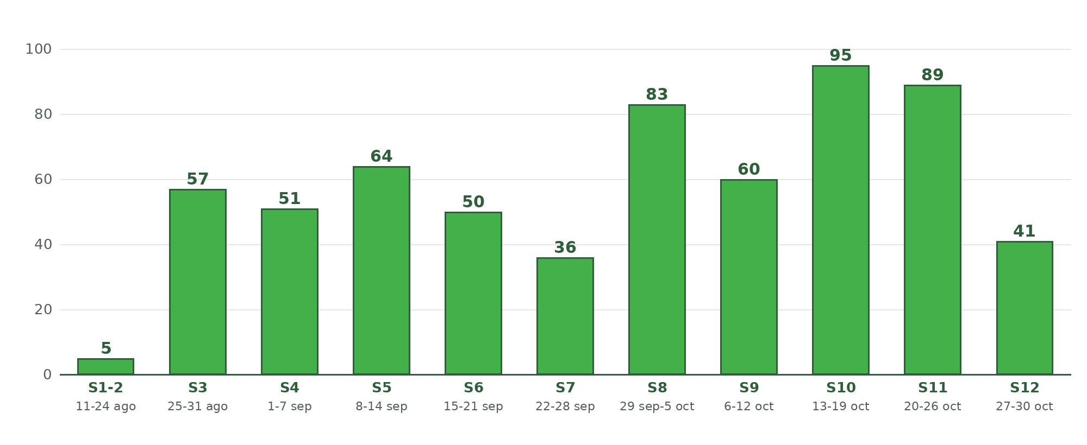
Figura 1. Pull requests abiertos por semana

5.3 Equipo y roles
Por completar. Los nombres y roles definitivos (Product Owner, Scrum Master y equipo) se completan a mano.

Tabla 9. Equipo del proyecto
Participante | Rol | Aporte
Jorge Sandoval | Desarrollo y administrador principal del sistema | Diseño, programación, pruebas y puesta en producción.
Claude Code (asistente de programación con IA) | Apoyo al desarrollo | Implementación de funciones, pruebas y documentación bajo la dirección del autor.
[Nombre] | Product Owner | [Por completar]
[Nombre] | Scrum Master | [Por completar]
[Nombre] | Laboratorio de cromatografía | [Por completar]
[Nombre] | Toma de muestras | [Por completar]
[Nombre] | Comercial | [Por completar]
[Nombre] | Gerencia de operaciones | [Por completar]

5.4 Diagrama de Gantt
Cada barra es una semana de trabajo según el historial de pull requests de GitHub.
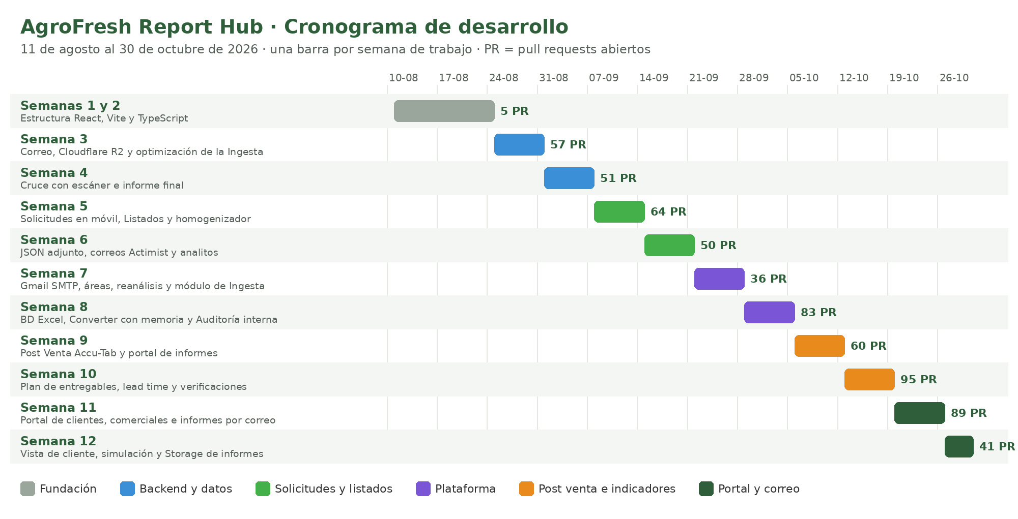
Figura 2. Cronograma de desarrollo, 11 de agosto al 30 de octubre de 2026

6. Modelo de vistas 4+1
Este capítulo documenta la arquitectura desde las cuatro vistas del modelo y su vista de escenarios. Cada diagrama ocupa una página, en la orientación en que se lee mejor. Todos están disponibles como diagramas editables en FigJam y su código fuente está en docs/documentacion/diagramas.

6.1 Vista lógica
La base de datos PostgreSQL tiene 61 tablas, creadas con 71 migraciones numeradas. Se documentan en nueve diagramas entidad-relación agrupados por dominio. Las líneas punteadas son relaciones lógicas: varias tablas del laboratorio se unen por el nombre del archivo de la solicitud y no por una llave foránea.
Tabla 10. Diagramas entidad-relación por dominio
Diagrama | Dominio | Tablas principales
6.1.1 | Catálogo y cargas | cliente, planta, solicitud, carga_datos
6.1.2 | Resultados y analitos | resultado, producto_aplicado, analito, analito_limite
6.1.3 | Solicitudes de toma de muestras | solicitud_archivo, envio_solicitud_log, cruce_foto, lab_actividad, fortificado
6.1.4 | Informes y envío al cliente | informe_auditoria, informe_fecha_manual, envio_informe_log
6.1.5 | Informes por correo | correo_informe, correo_informe_visto, correo_informe_sondeo
6.1.6 | Usuarios y notificaciones | usuario, sesion, storage_permiso, notificacion
6.1.7 | Monitoreo y actividad | presencia, presencia_sesion, actividad_usuario
6.1.8 y 6.1.9 | Verificaciones diarias | verif_registro y las mediciones de cada equipo

6.1.1 Catálogo y cargas
Cliente (Sold To) y planta (Ship To) forman el catálogo oficial. Cada solicitud es un informe de laboratorio y pertenece a una planta; cada carga de datos registra lo que insertó.
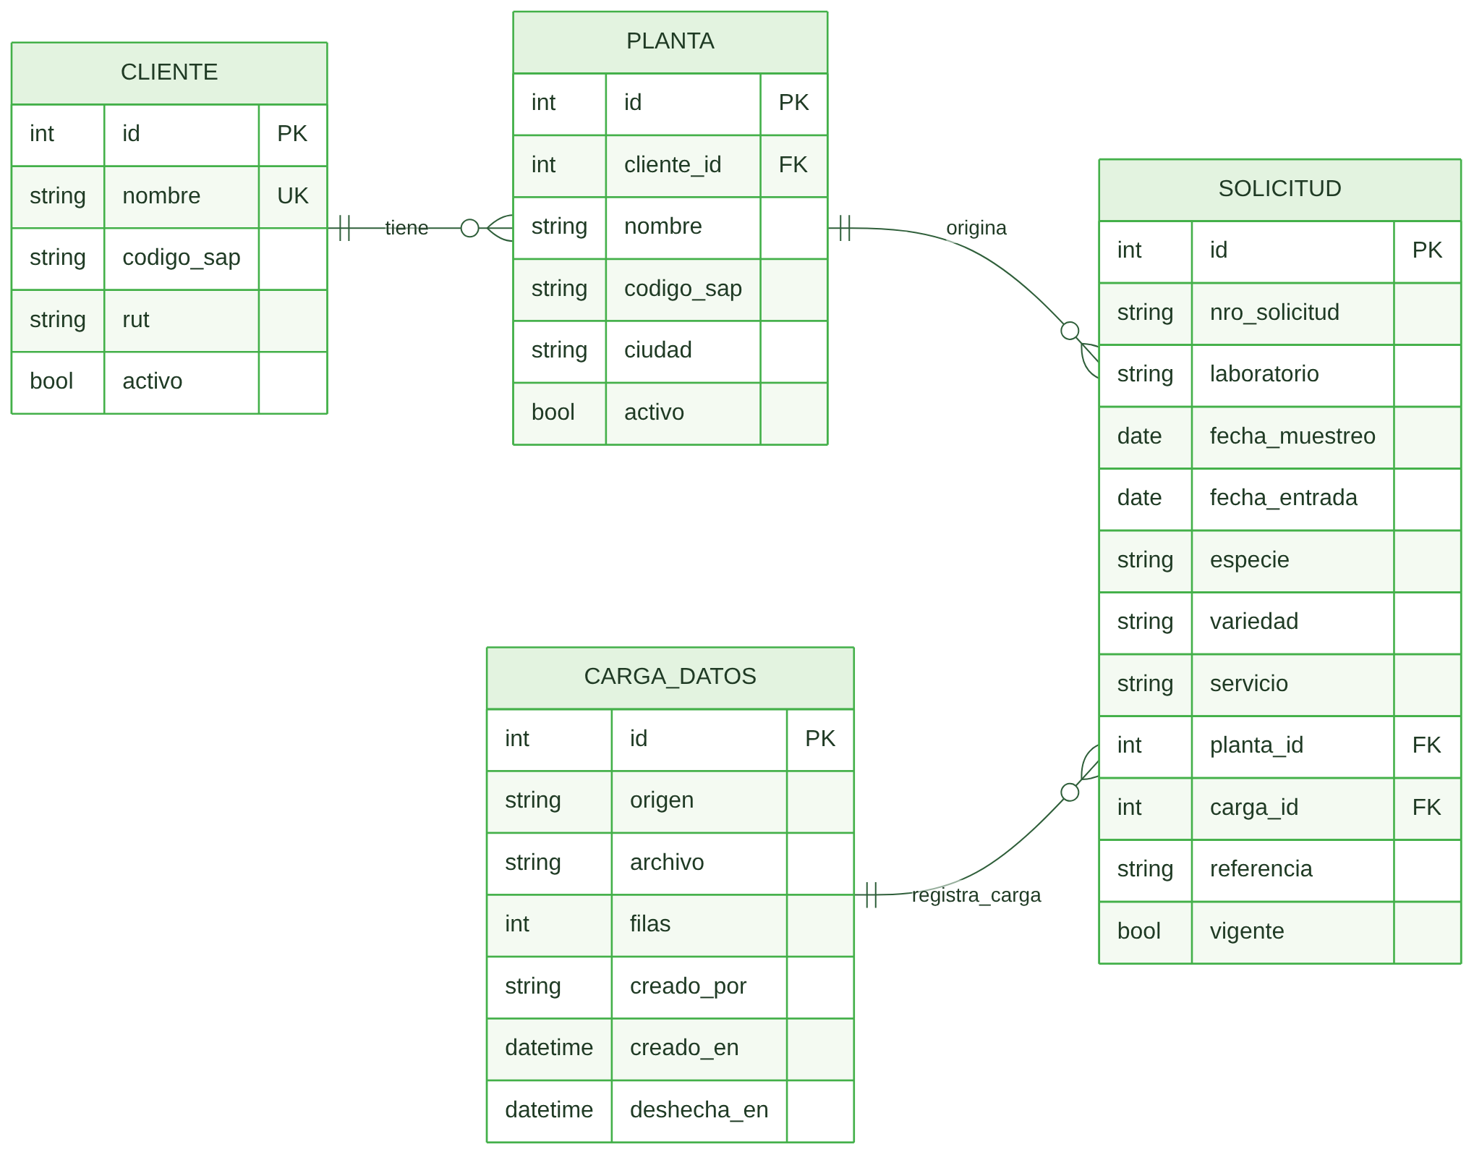
Figura 3. Modelo entidad-relación del catálogo, las solicitudes y las cargas

6.1.2 Resultados y analitos
Un informe contiene resultados (uno por analito) y productos aplicados. Los límites se definen por analito, especie y tipo de servicio.
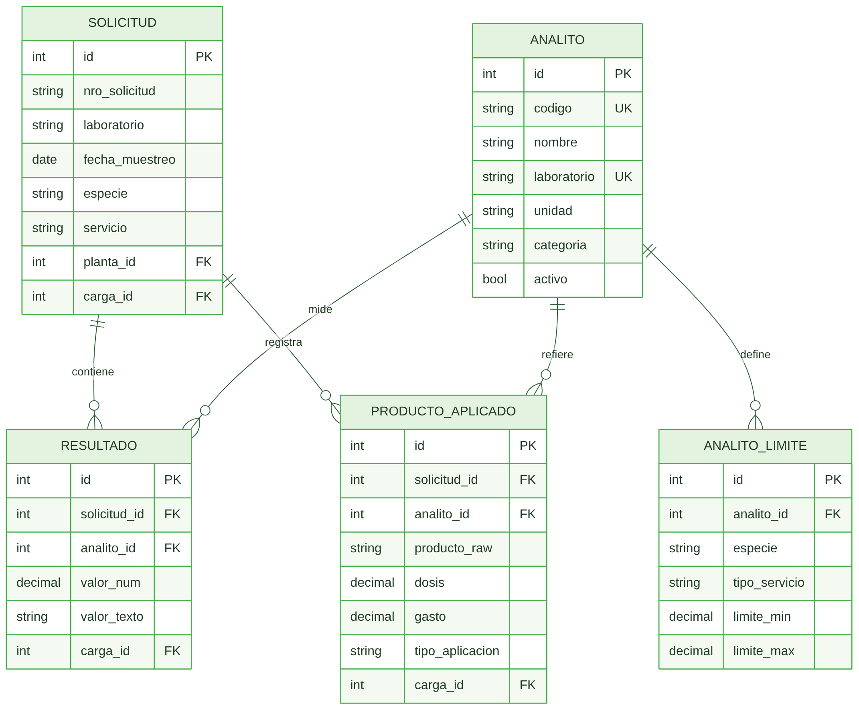
Figura 4. Modelo entidad-relación de los resultados y los analitos

6.1.3 Solicitudes de toma de muestras
El índice de solicitudes apunta al Excel guardado en R2. De él cuelgan los envíos al laboratorio, las fotos del cruce y la actividad del laboratorio.
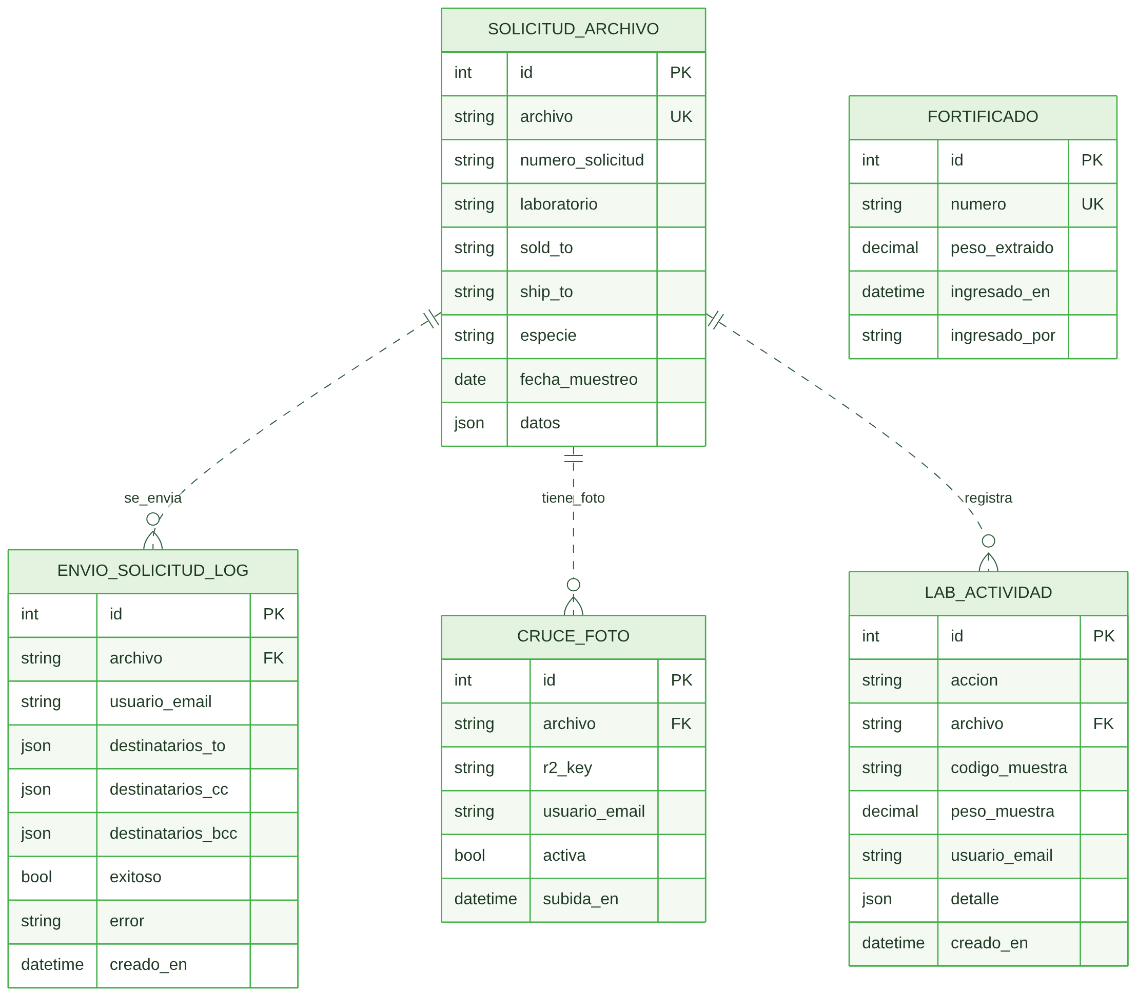
Figura 5. Modelo entidad-relación de las solicitudes de toma de muestras

6.1.4 Informes y envío al cliente
Los PDF de los laboratorios, la fecha de envío anotada a mano para informes propios y el historial de envíos al cliente.
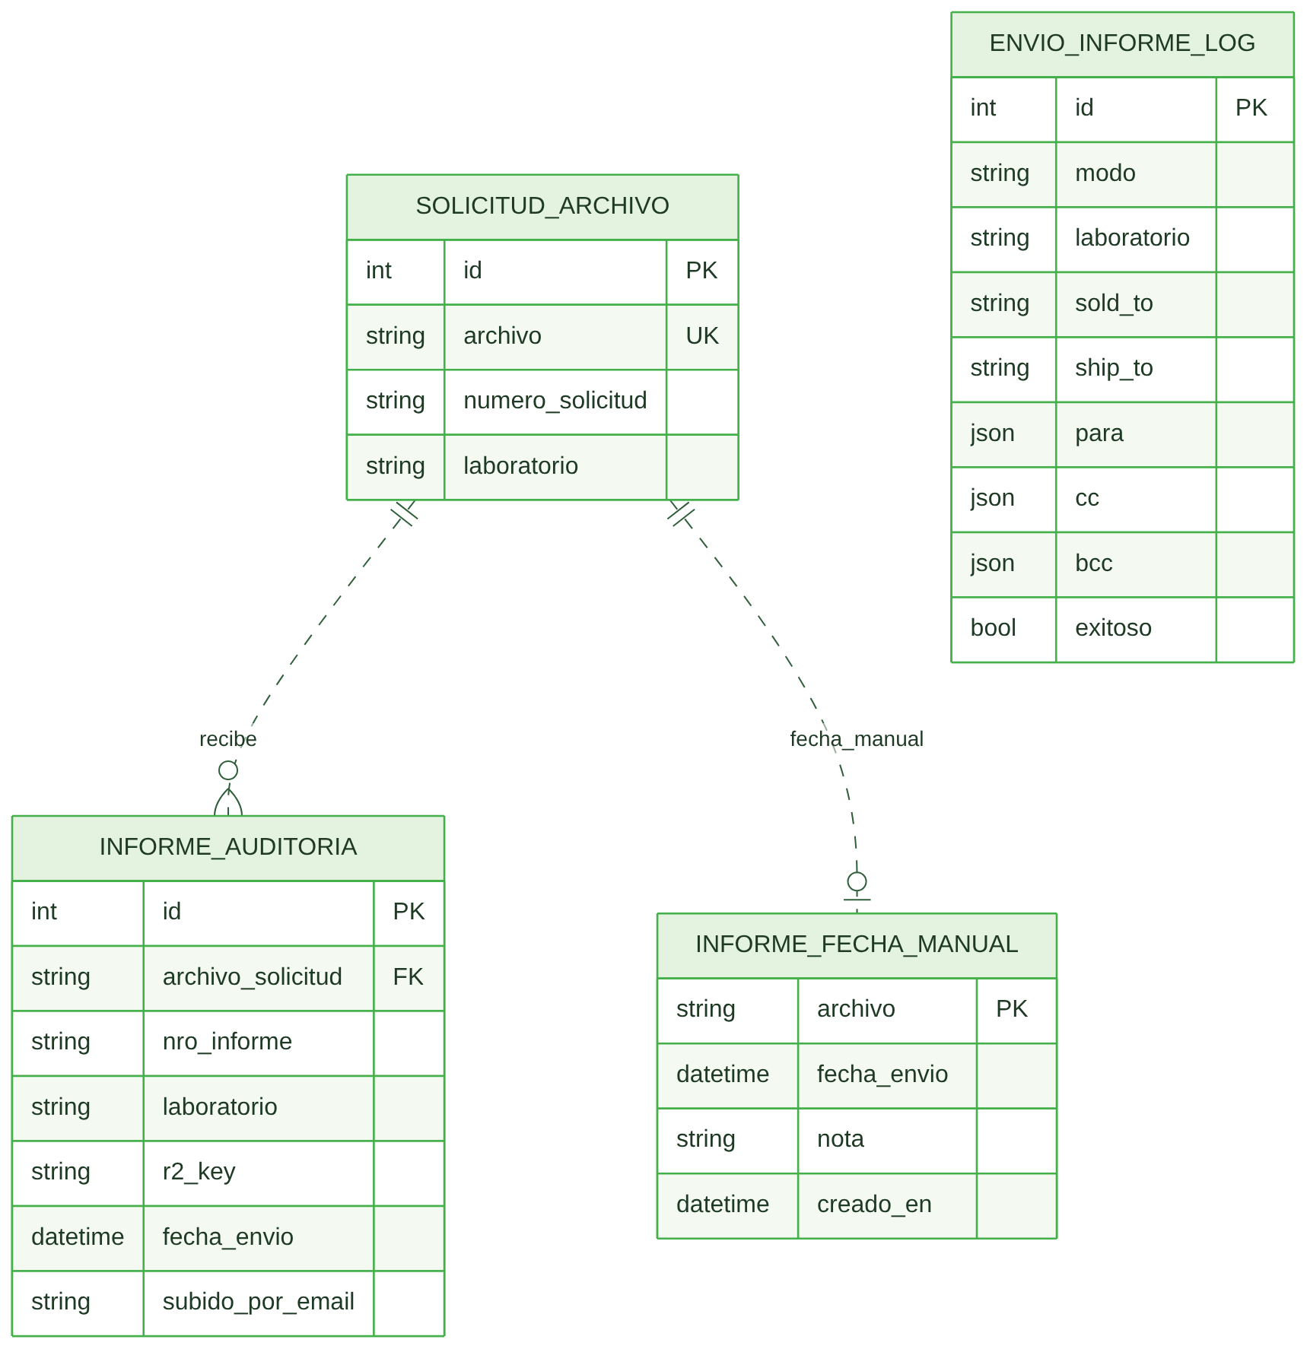
Figura 6. Modelo entidad-relación de los informes y su envío al cliente

6.1.5 Ingreso de informes por correo
Informes que llegan al buzón, correos ya examinados, revisiones del buzón y correcciones aprendidas.
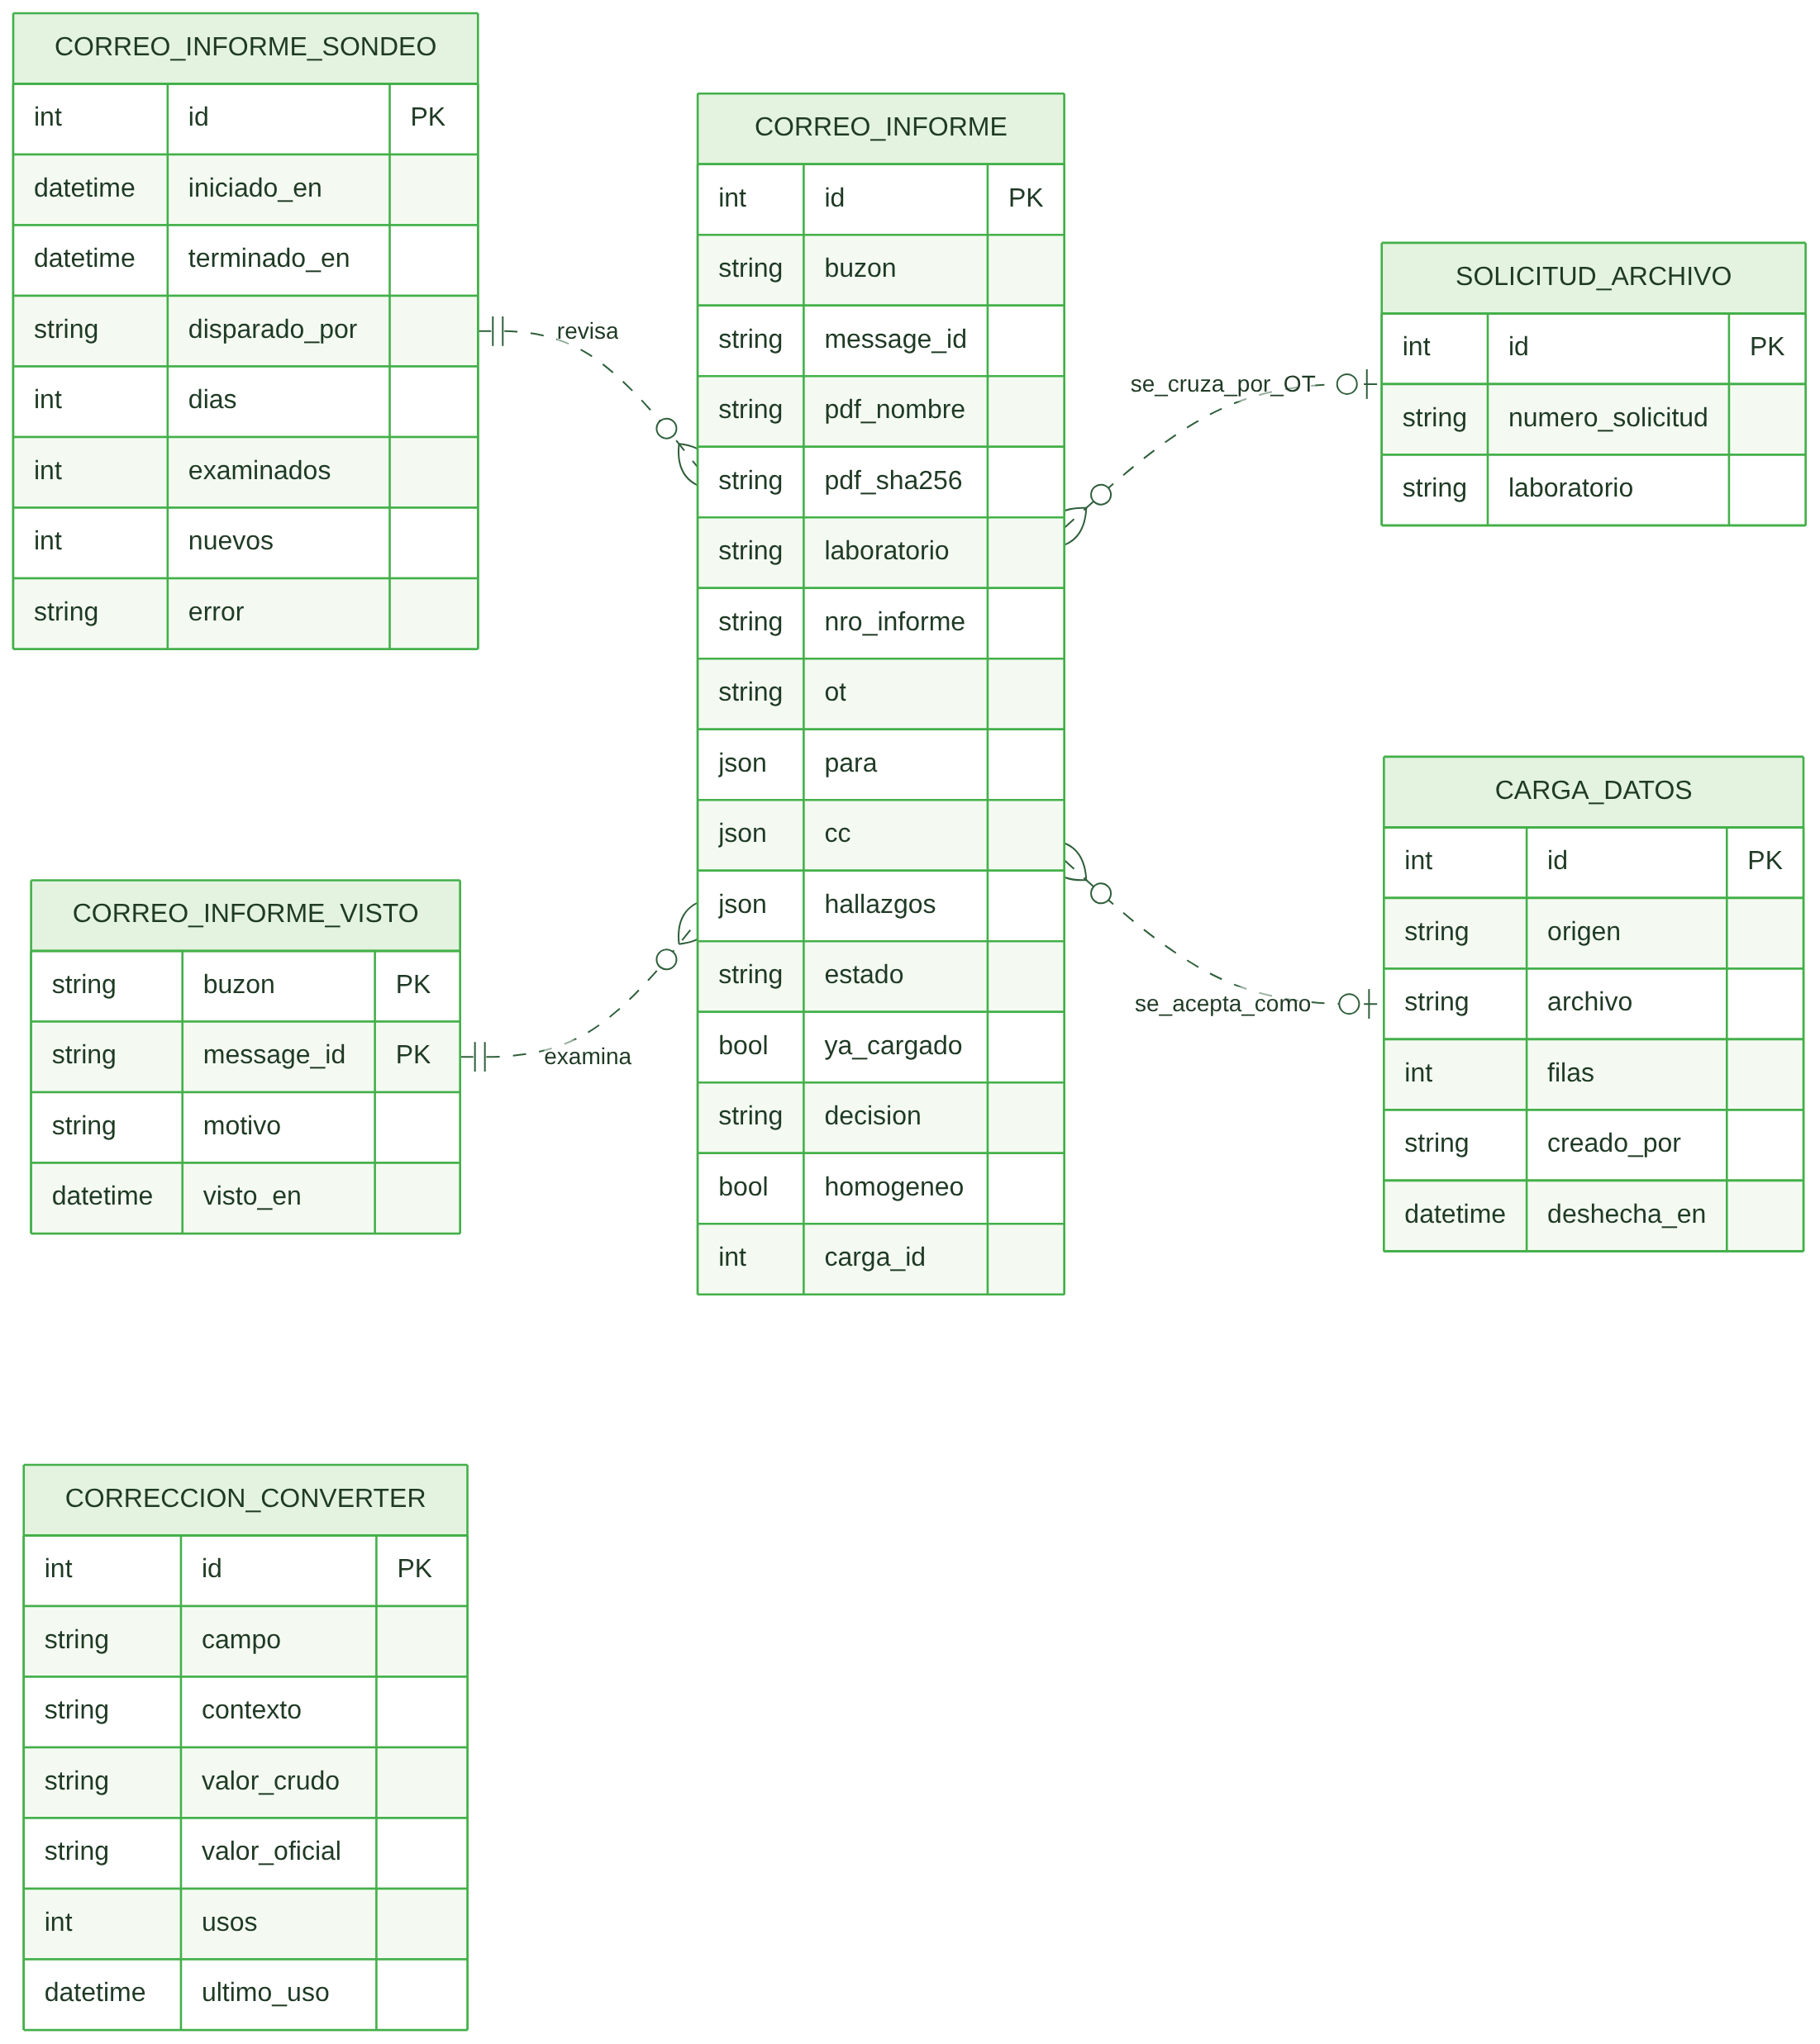
Figura 7. Modelo entidad-relación del ingreso de informes por correo

6.1.6 Usuarios, permisos y notificaciones
Cuentas, sesiones, permisos por carpeta de Storage y notificaciones.
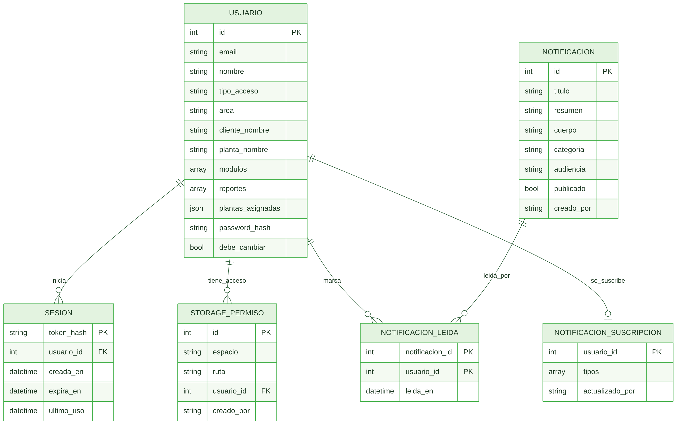
Figura 8. Modelo entidad-relación de usuarios y notificaciones

6.1.7 Monitoreo y actividad
Presencia en línea, visitas de conexión y bitácora de actividad.
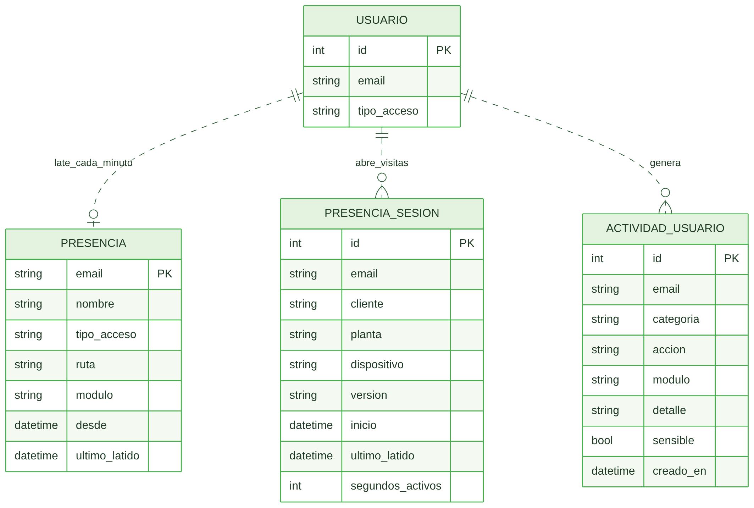
Figura 9. Modelo entidad-relación de monitoreo y actividad

6.1.8 Verificaciones: volumen y peso
Registro del día con las mediciones de micropipetas y balanza, y el bloqueo por sección.
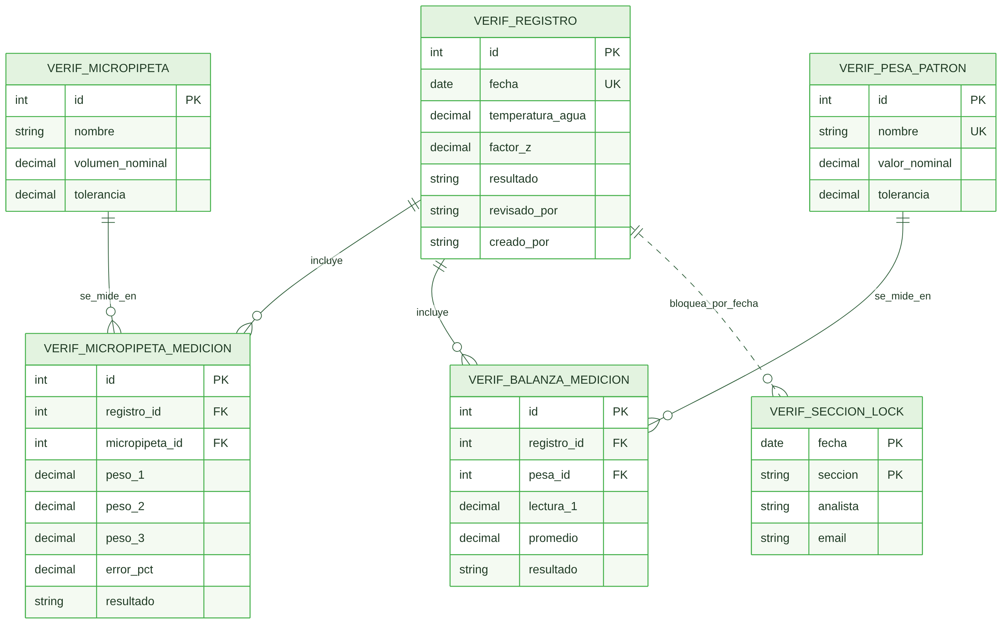
Figura 10. Modelo entidad-relación de las verificaciones de micropipetas y balanza

6.1.9 Verificaciones: equipos
El mismo registro del día con las mediciones de temperatura, gases, inyector y detector.
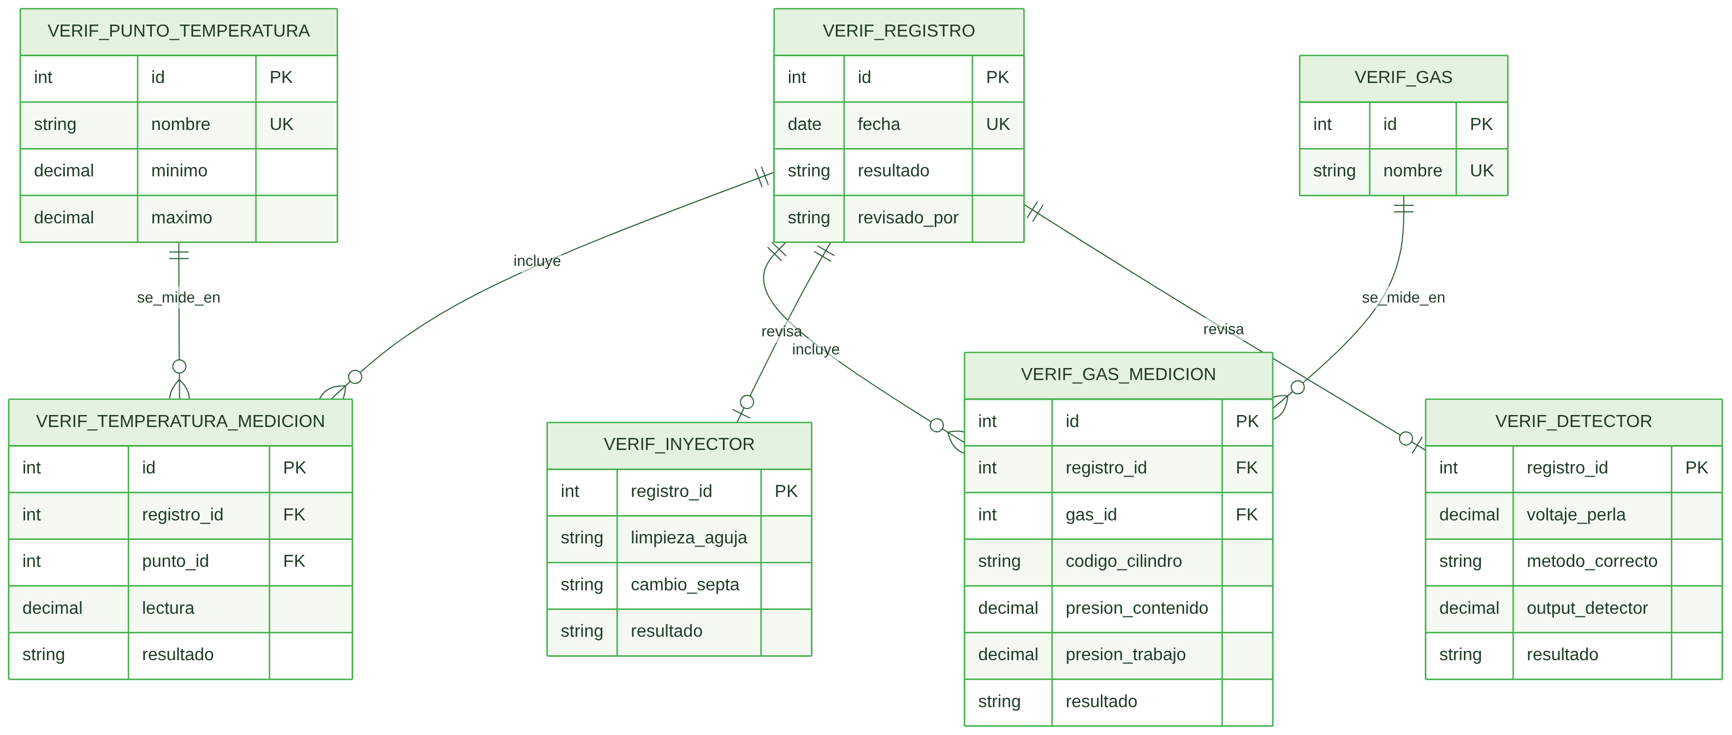
Figura 11. Modelo entidad-relación de las verificaciones de temperatura, gases, inyector y detector

6.2 Vista de procesos
El proceso central recorre cuatro responsables. Primero, el muestreo y el laboratorio: se crea y se envía la solicitud, se cruza la muestra, se analiza y se emite el informe.
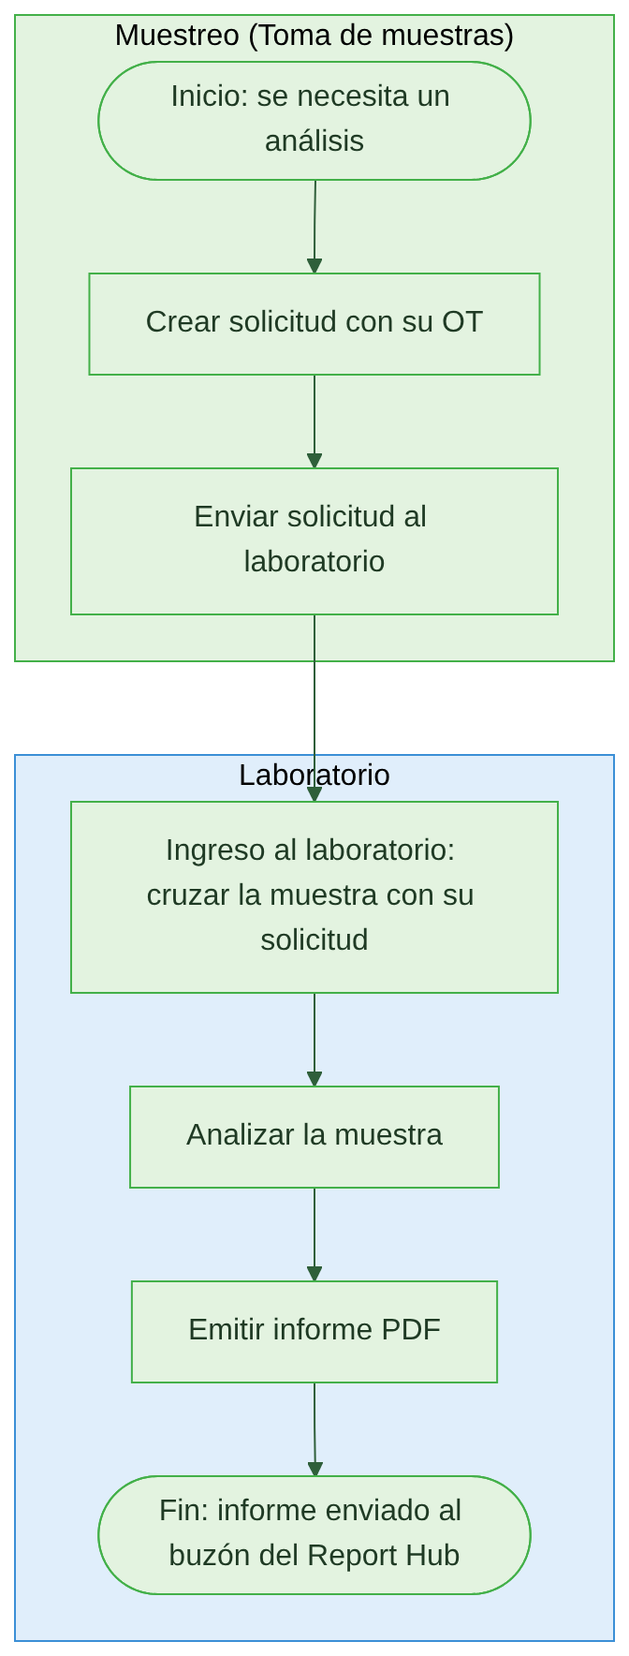
Figura 12. Proceso: de la solicitud al informe del laboratorio

6.2.1 Del informe al cliente
Luego, el Report Hub y la entrega. La decisión de revisión del envío es el punto de control: un envío en rojo nunca se carga.
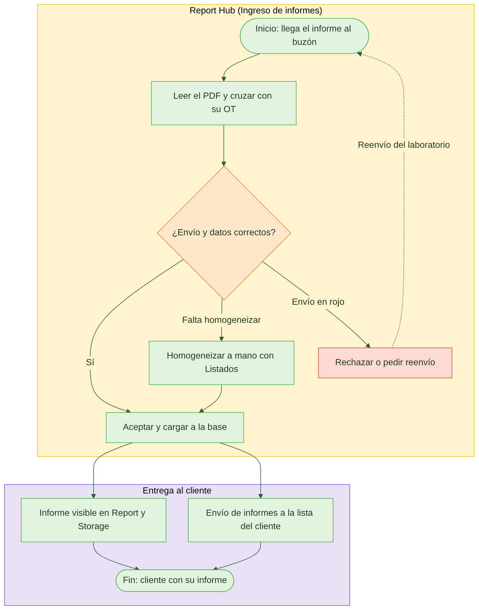
Figura 13. Proceso: del informe en el buzón a la entrega al cliente

6.2.2 Ciclo de vida de una solicitud
Cada solicitud avanza por estos estados; algunos se pueden revertir, como quitar la muestra o devolver un informe rechazado a pendiente.
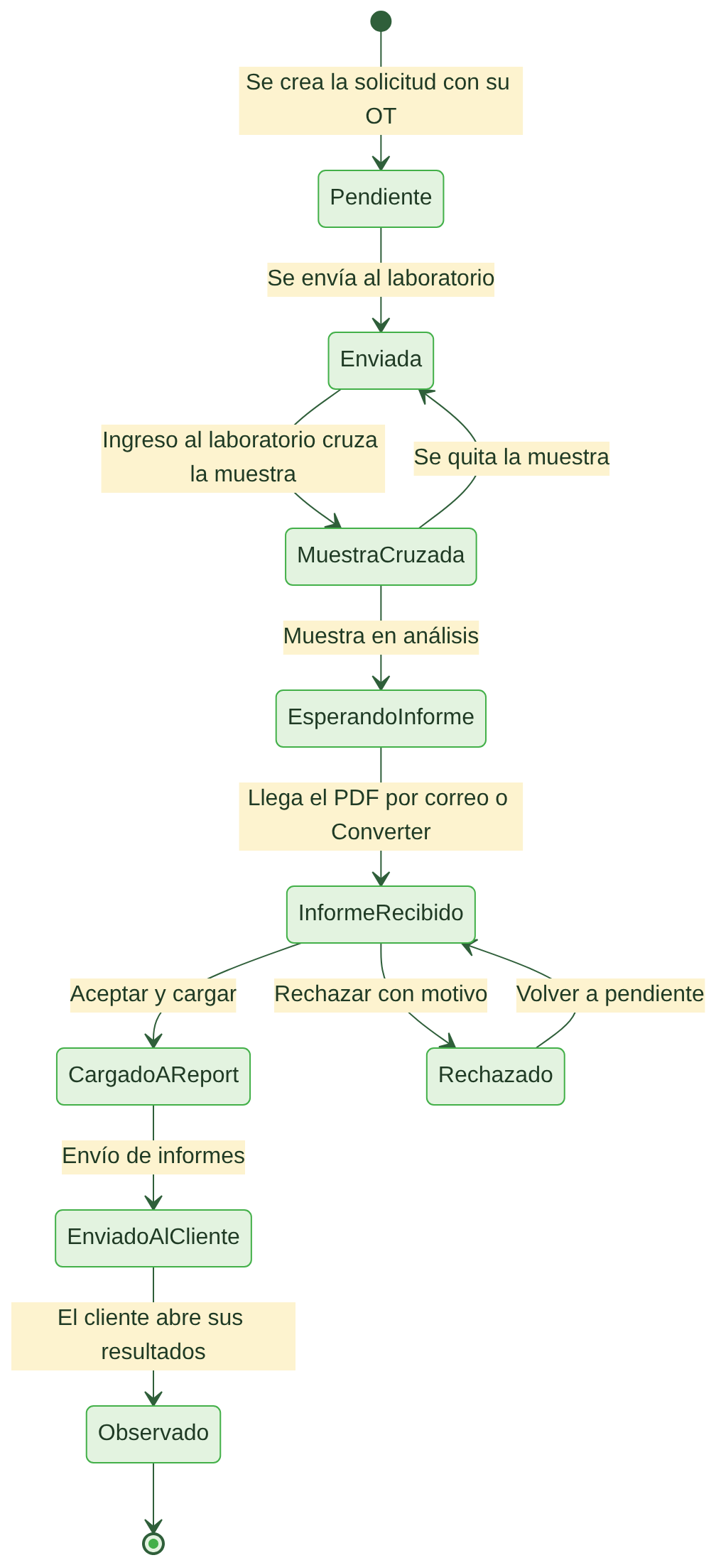
Figura 14. Estados de una solicitud y su informe

6.2.3 Inicio de sesión
El servidor nunca responde 401 por motivos distintos a una sesión vencida: el navegador cierra la sesión ante cualquier 401.
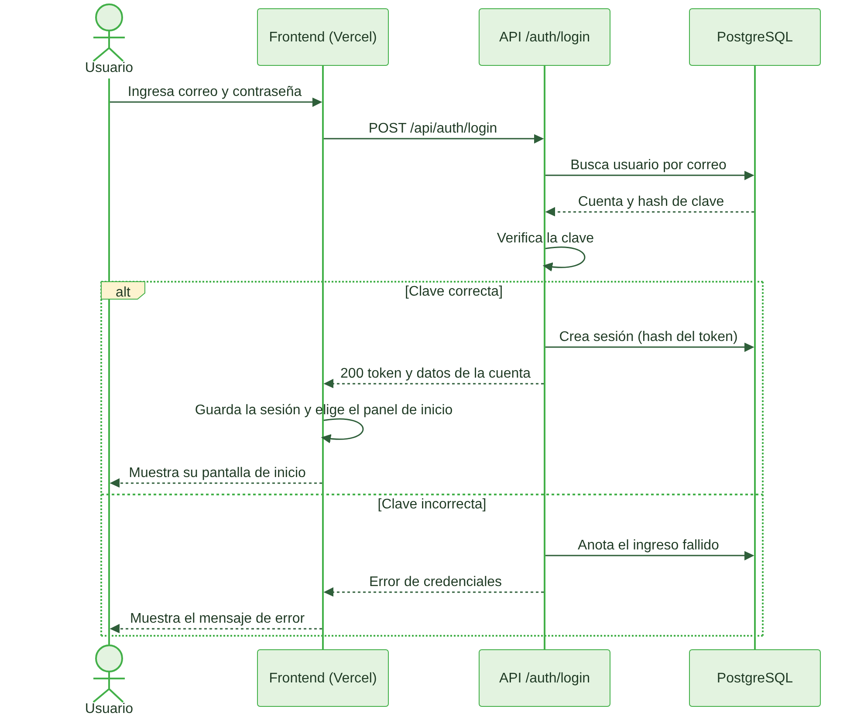
Figura 15. Secuencia del inicio de sesión

6.2.4 Crear y enviar una solicitud
El folio OT se reserva por laboratorio; el envío puede ser automático o manual.
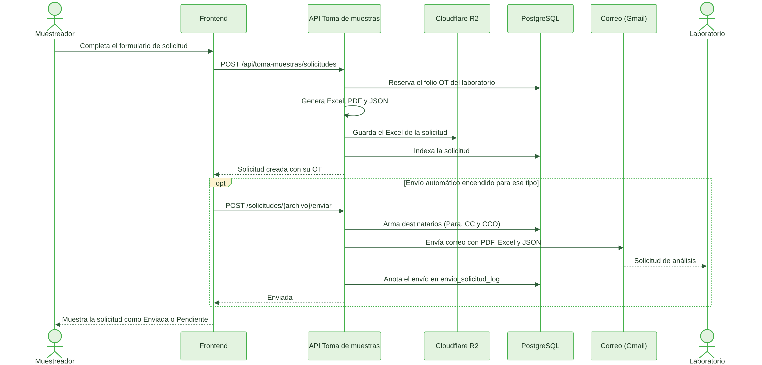
Figura 16. Secuencia de creación y envío de una solicitud

6.2.5 Del correo a Report
El buzón se abre solo en modo lectura. Aceptar es la única puerta por la que un informe del correo entra a Report.
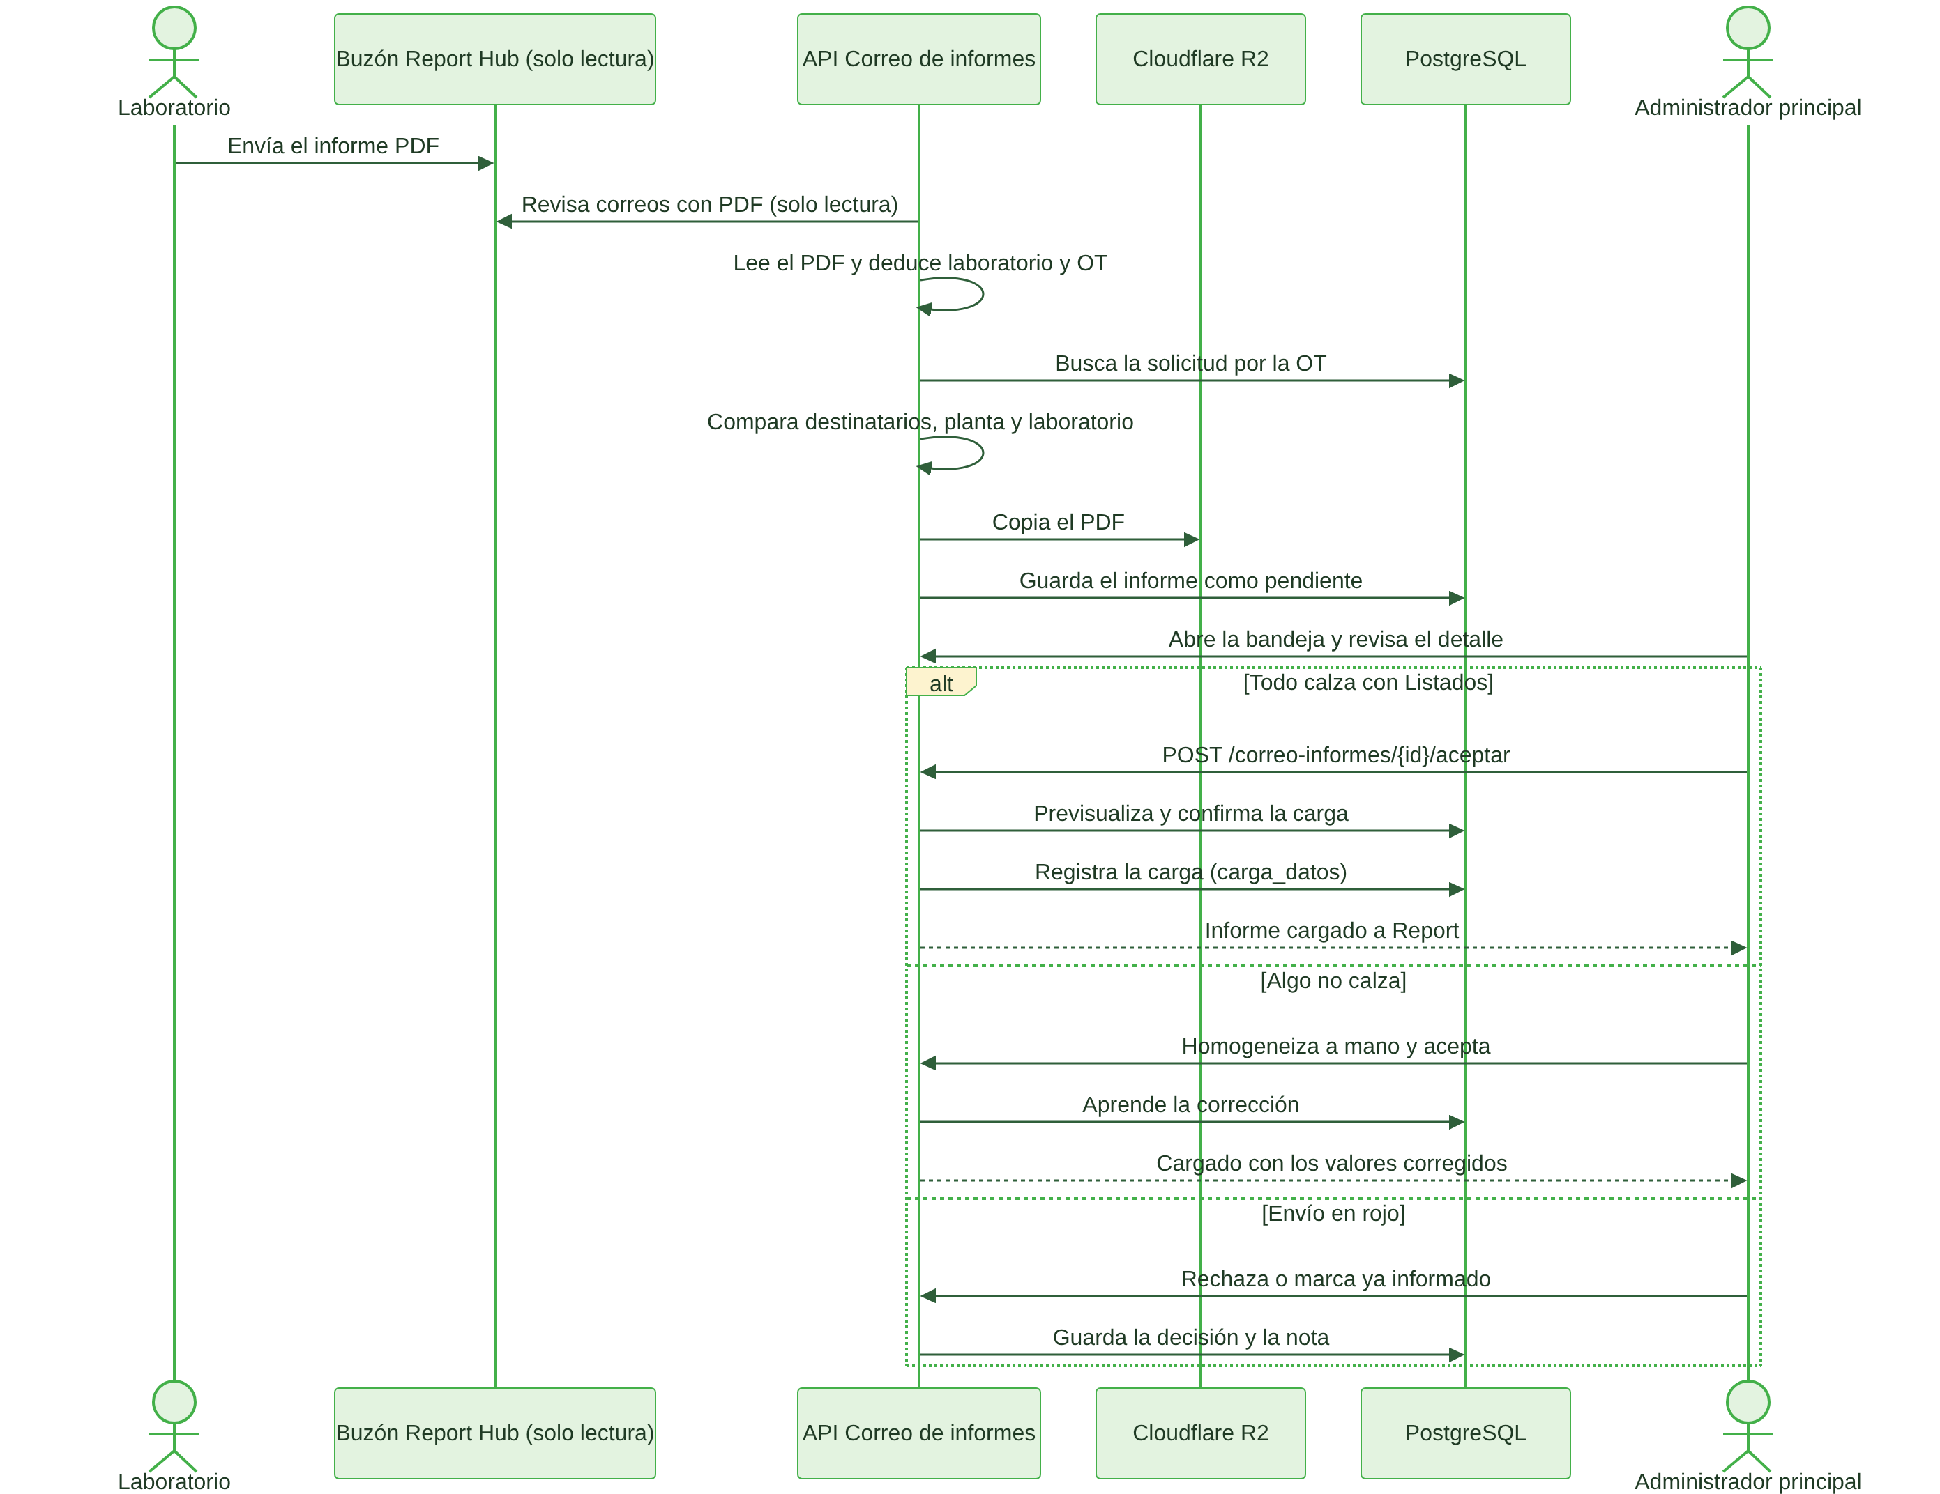
Figura 17. Secuencia de un informe desde el buzón hasta Report

6.2.6 Envío de informes al cliente
En modo prueba todo sale solo a los destinatarios de prueba, con (PRUEBA) en el asunto.
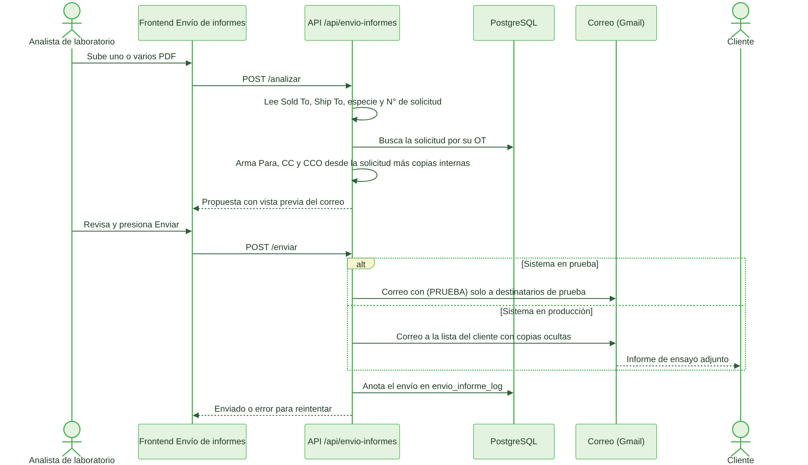
Figura 18. Secuencia del envío de informes al cliente

6.2.7 Verificación diaria de equipos
El cálculo existe en el frontend y en el backend; el del backend es el que se guarda.
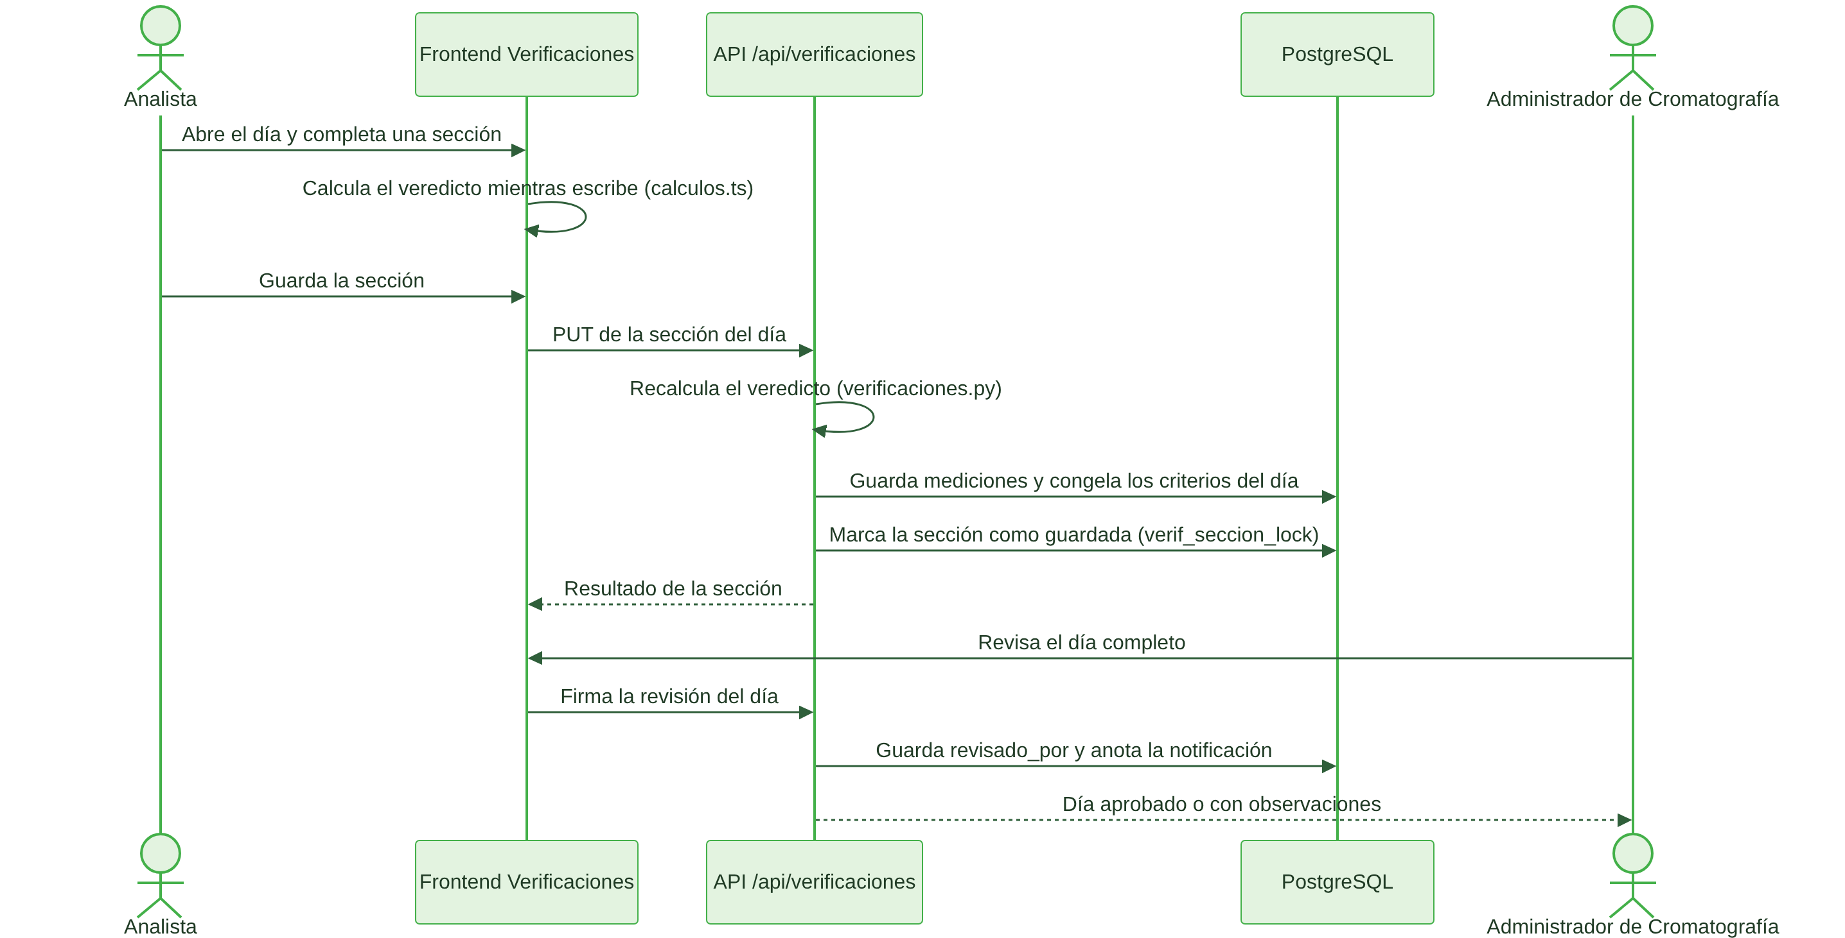
Figura 19. Secuencia de la verificación diaria

6.2.8 Carga con el Converter
Cada carga queda registrada y se puede deshacer, salvo que otra carga haya agregado resultados a sus informes.
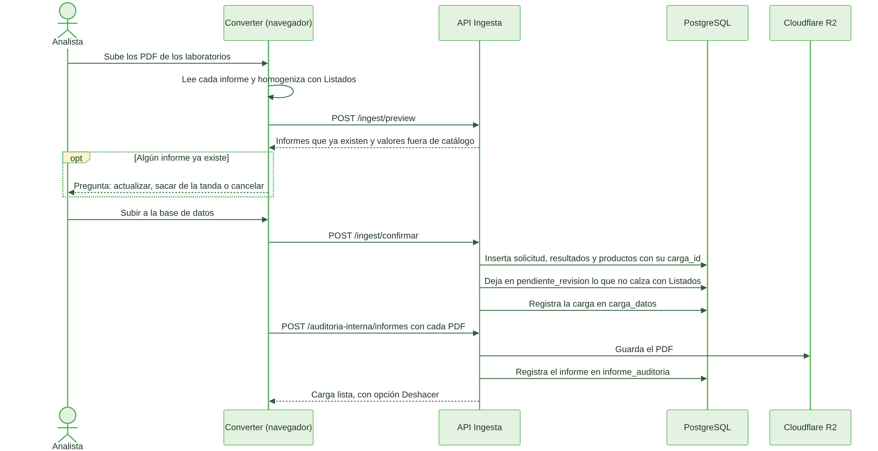
Figura 20. Secuencia de la carga de informes con el Converter

6.3 Vista de desarrollo
El backend tiene 90 módulos Python en app/ y el frontend se organiza en 31 carpetas de funcionalidad (features) con sus vistas. Cada dominio tiene su router en el backend y su carpeta de funcionalidad en el frontend.
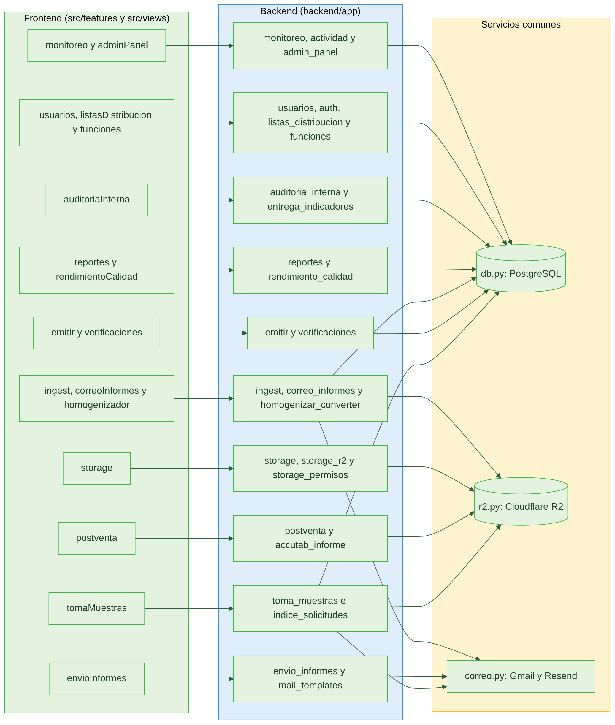
Figura 21. Componentes del backend y del frontend por dominio

6.4 Vista física y de despliegue
El frontend se publica en Vercel; el backend y PostgreSQL corren en un servidor de la oficina (Windows) detrás de un túnel Cloudflare. R2 guarda archivos y respaldos, no es base de datos.
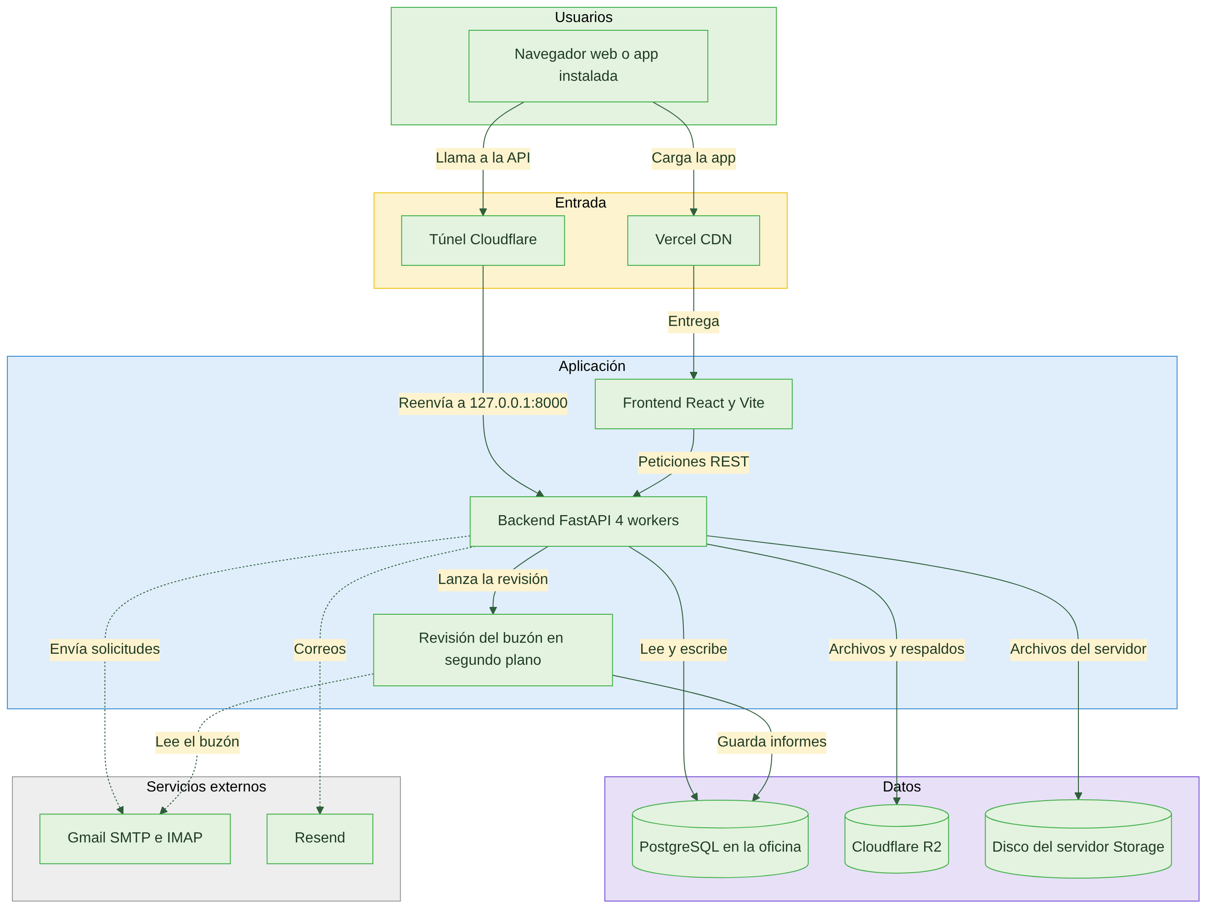
Figura 22. Arquitectura y despliegue del sistema

6.5 Vista de escenarios
Los casos de uso por tipo de cuenta conectan las otras cuatro vistas. Primero, el personal de terreno y de laboratorio.
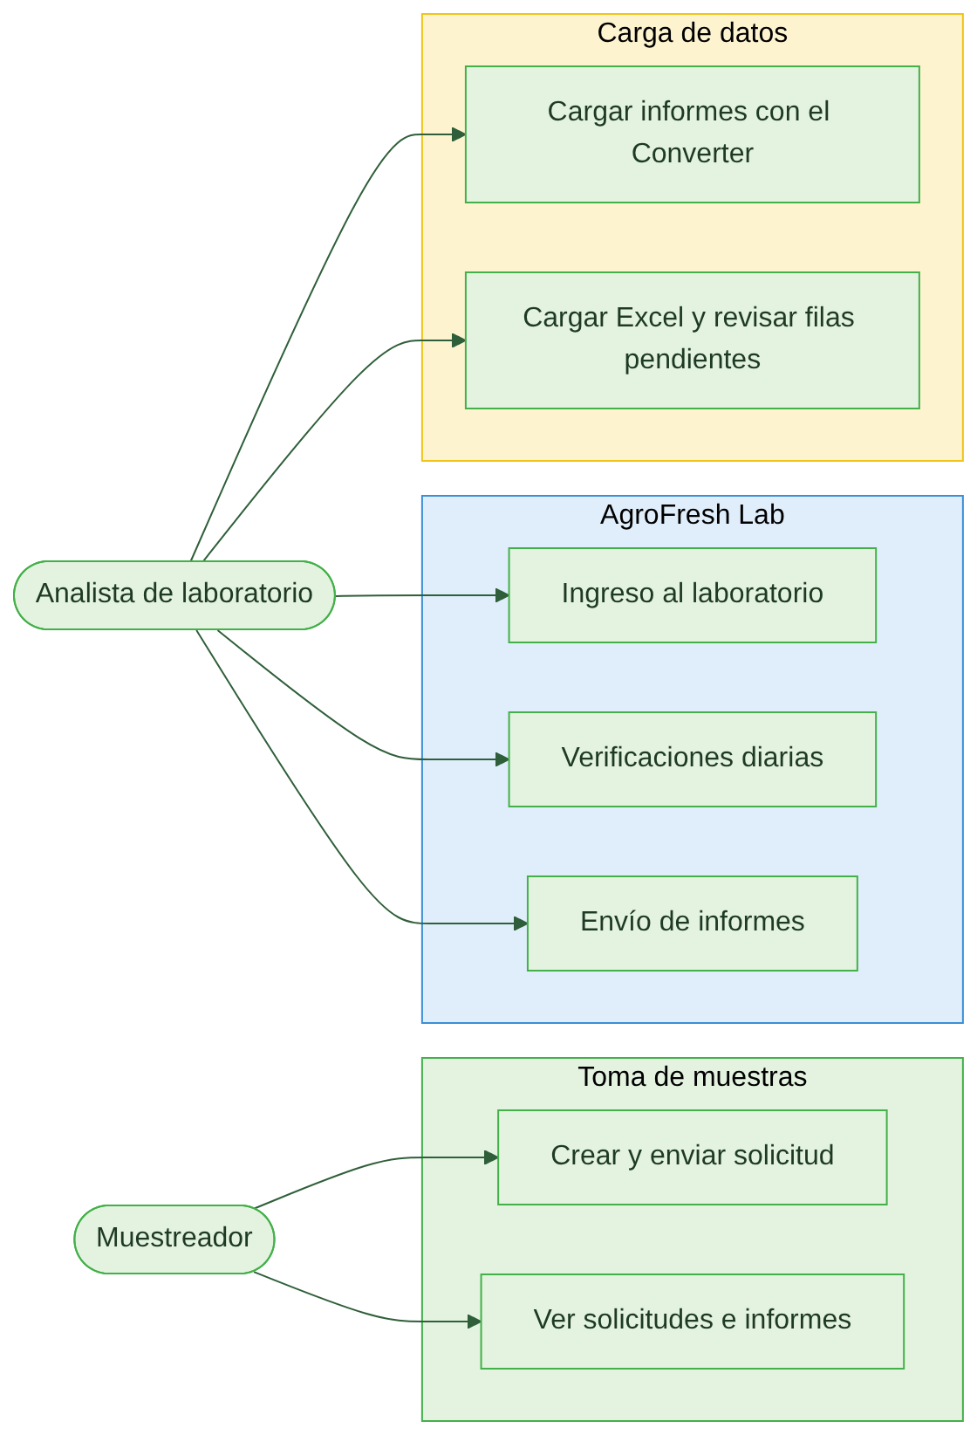
Figura 23. Casos de uso del muestreador y del analista de laboratorio

6.5.1 Administración y gerencia
El administrador general tiene acceso a Administración y a todos los módulos; gerencia consulta lo que se le marque, en solo lectura.
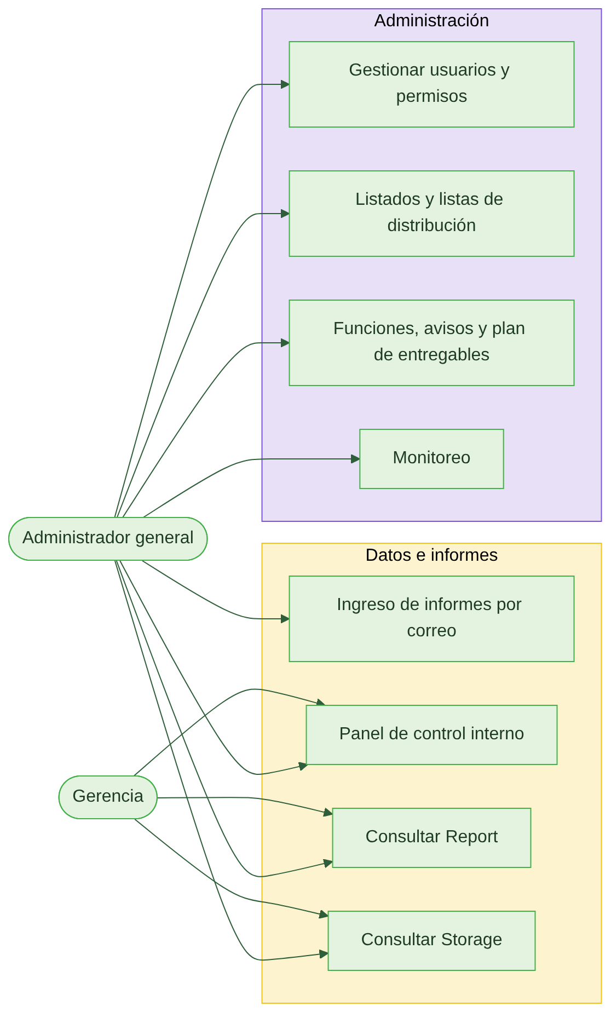
Figura 24. Casos de uso del administrador general y de gerencia

6.5.2 Clientes y comerciales
Ambos usan el portal de solo lectura acotado a sus plantas; el comercial además abre Solicitudes e informes y el Panel de control interno de sus plantas.
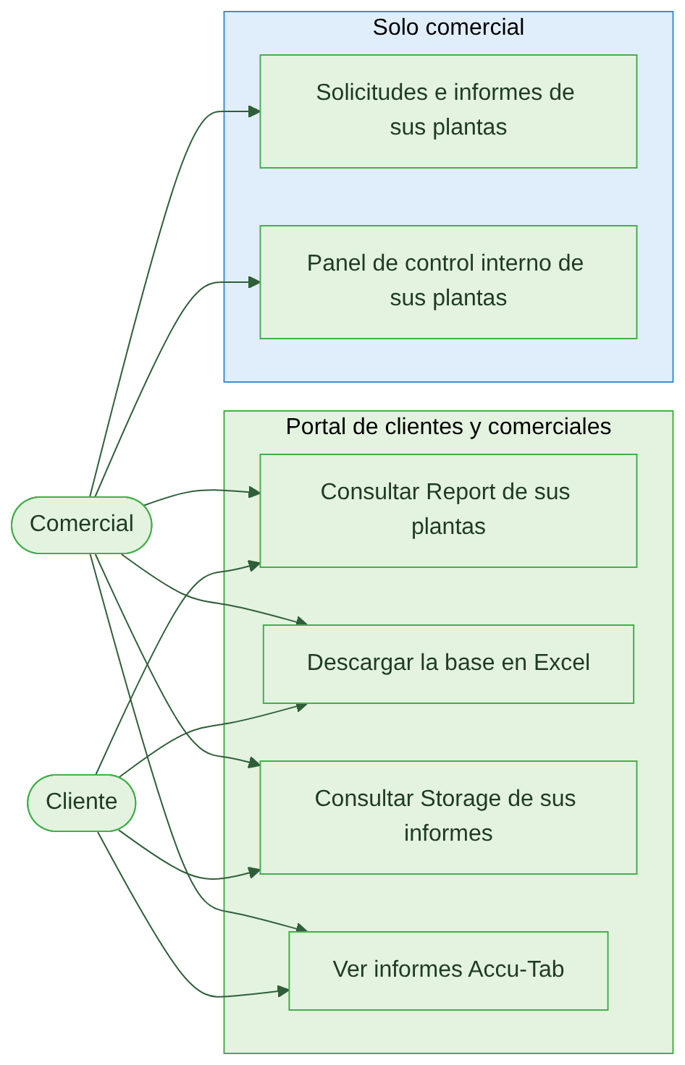
Figura 25. Casos de uso del comercial y del cliente

7. Descripción de los módulos
Cada módulo se describe con una ficha (ruta, usuarios y datos), su funcionamiento y las reglas de negocio que no son obvias desde la pantalla. Las reglas están pensadas para que quien mantenga el sistema entienda por qué las cosas funcionan como funcionan.

7.1 Toma de muestras
Ficha
Ruta en el sistema | /modulos/muestreo
Quién lo usa | Muestreadores, administradores de área y administrador general; los comerciales ven sus plantas.
Datos y servicios | solicitud_archivo (índice), envio_solicitud_log, Cloudflare R2 (Excel y fotos), Gmail.

Es el punto de partida del ciclo. Una persona completa el formulario de una solicitud de análisis (laboratorio, Sold To, Ship To, especie, tipo de aplicación, analitos y observaciones) y el sistema asigna un folio OT correlativo por laboratorio, genera el Excel, el PDF y el JSON y puede enviar el correo al laboratorio. La pantalla «Solicitudes e informes» lista todo con filtros acumulables, indicadores que filtran con un clic y el informe de cada solicitud.
Reglas de negocio relevantes:
- El Sold To y el Ship To salen del listado del tipo de servicio (Línea de proceso, Actimist, Ecofog).
- La observación admite 50 caracteres, y 500 en un ensayo (Sold To AGROFRESH y Ship To ENSAYO).
- Con 2 o más productos, el documento dice MIXTO y la lista real queda aparte.
- Editar una solicitud guardada exige el permiso «Editar solicitudes» y solo se permite en tipos que no se envían solos.
- Las solicitudes de prueba tienen su propia serie (OTP-) y nunca se envían a la lista real.
- Un informe se cruza con su solicitud solo por la OT impresa; nunca se adivina por parecido.

7.2 AgroFresh Lab
AgroFresh Lab es un hub con tres módulos. Las secciones visibles se pueden restringir por cuenta; sin ninguna marcada se ven las tres. Modificar los criterios de las verificaciones es un permiso aparte.

7.2.1 Ingreso al laboratorio
Recibe la muestra física: se escanea el código de la solicitud, se anota el número de muestra, el peso, el peso extraído y el peso hueso, y se sube una foto. La tabla tiene dos pestañas: Ingreso estándar y Ingreso fortificados (sin solicitud; se anota número y peso y el servidor pone la fecha y hora).
- Quitar la muestra y eliminar una solicitud son acciones solo del administrador principal y piden su contraseña.
- Descargar base (Excel) produce una hoja BD con las solicitudes cruzadas y los fortificados.
- Las fotos se piden con el token de sesión; un enlace directo a la imagen daría 401.

7.2.2 Verificaciones diarias (REG-03)
Reemplaza el control diario de equipos que antes se llevaba en un Excel con macros: micropipetas, balanza, temperaturas, gases, inyector y detector. El cálculo del veredicto existe en el frontend (para pintar mientras se escribe) y en el backend (que es lo que se guarda); ambos se prueban con los mismos casos.
- Un día se juzga con los criterios que regían ese día: cada sección los congela al guardarse por primera vez.
- El output del detector es solo registro; no tiene rango ni decide el veredicto.
- Firmar la revisión del día es una función suelta, además del administrador general y el de Cromatografía.

7.2.3 Envío de informes
El analista sube uno o varios PDF de informes propios. Cada PDF se lee (Sold To, Ship To, especie, tipo de aplicación y número de solicitud) y se arma un correo aparte. La lista de destinatarios sale de la solicitud del informe, tal cual, y se le suman copias ocultas internas.
- El sistema parte siempre en modo prueba; pasar a producción pide la contraseña de quien lo hace.
- En prueba todo sale solo a los destinatarios de prueba, con (PRUEBA) en el asunto.
- Si la solicitud no tiene lista del cliente, el Para queda vacío y la tarjeta no deja enviar.
- Solo el administrador principal puede editar los datos leídos del PDF o cambiar el laboratorio.
- El historial queda en envio_informe_log; solo el administrador principal borra registros, con su clave.

7.3 Ingreso de Informes
Ficha
Ruta en el sistema | /modulos/ingesta
Quién lo usa | Analistas (carga manual) y administrador principal (panel y bandeja del correo).
Datos y servicios | carga_datos, pendiente_revision, correccion_converter, correo_informe, correo_informe_visto, R2.

Reúne todas las puertas de entrada de un informe a Report. La carga manual usa el Excel nativo o el Converter (que lee PDF de Quiteca, ALS, Diagnofruit y AgroFresh); la automática lee el buzón del Report Hub. Todo se carga con la misma función y cada carga queda registrada y se puede deshacer.
Reglas de negocio relevantes:
- Lo que no calza con Listados (Sold To, Ship To, especie, variedad) no se inserta: queda en Filas pendientes.
- El Converter y el correo aprenden las correcciones a mano y las aplican solas, solo si el valor sigue siendo válido.
- Un envío en rojo nunca se carga: solo se puede resolver, marcar como ya informado o rechazar.
- El buzón se abre solo en lectura; la revisión corre en segundo plano porque el túnel corta peticiones de más de ~100 s.
- Un informe es un incidente: los reenvíos del mismo informe no son alertas nuevas.
- La demora se mide en días hábiles desde que la solicitud salió al laboratorio hasta que llegó el informe.

7.4 Report
Ficha
Ruta en el sistema | /modulos/reportes
Quién lo usa | Personal interno, gerencia, comerciales y clientes (acotados por su alcance).
Datos y servicios | solicitud, resultado, analito, analito_limite, funciones.json.

Consulta de resultados con filtros, indicadores y gráficos. Con «Todos» muestra, en este orden, Análisis de residuos (AgroFresh y Quiteca), Análisis FSMA (ALS Global) y Análisis de fitopatología (Diagnofruit). El gráfico de residuos dibuja una columna por informe, con una curva por analito.
Reglas de negocio relevantes:
- El alcance de un cliente o comercial lo decide el servidor con la sesión, nunca el navegador.
- Report muestra solo los tipos de servicio que el administrador principal encienda en Funciones.
- FSMA y fitopatología muestran un estado Detectado / No detectado y tortas de presencia y nivel.
- Los límites residuales vienen de la tabla del laboratorio; nunca se inventan.
- La descarga de BD en Excel respeta los filtros y, para un cliente, quita las columnas internas.

7.5 Panel de control interno
Ficha
Ruta en el sistema | /modulos/auditoria-interna
Quién lo usa | Administrador general y a quien se le asigne; los comerciales ven solo sus plantas en algunas pantallas.
Datos y servicios | solicitud_archivo, informe_auditoria, envio_solicitud_log, plan_entregable, carga_datos.

Tres pantallas: Solicitudes e informes (solicitudes emitidas contra informes recibidos, lead time y flujograma), Rendimiento de calidad (por cliente y semana, cuántos informes cumplen y cuántos no) y Vista de límites (límites residuales y de control).
Reglas de negocio relevantes:
- Las fechas del lead time salen de eventos reales: emitida, enviada al laboratorio, informe, Report, cliente y observado.
- La recepción en el laboratorio se estima 24 horas después de emitida la solicitud; todo corre en días hábiles.
- Rendimiento de calidad juzga residuales contra límites por especie y servicio; FSMA por detección; fitopatología por nivel.
- Un informe que no se puede juzgar no entra a la cuenta y se informa aparte.

7.6 Post Venta (Accu-Tab)
Ficha
Ruta en el sistema | /modulos/trace
Quién lo usa | Equipo de Post Venta; el cliente ve sus informes en su portal.
Datos y servicios | Storage/Accutab, accutab/mail en R2, registro.json por carga.

Cada carga de un equipo Accu-Tab, manual desde Trace o automática desde el correo, termina con su informe PDF generado por el sistema (el mismo que imprime Trace). Quedan ordenados por cliente y fecha en R2. El cliente ve «Tus informes Accu-Tab» con filtros, gráficos de pH y ORP y descarga del PDF.
Reglas de negocio relevantes:
- Gmail no quita por IMAP la etiqueta de la carpeta abierta; por eso cada correo se anota por su Message-ID.
- Borrar una carga quita también sus archivos de R2.
- Cada endpoint abierto a clientes acota por su cliente y Ship To en el servidor.

7.7 Storage
Ficha
Ruta en el sistema | /modulos/storage
Quién lo usa | Quien tenga el módulo; los clientes ven solo la carpeta de su Ship To.
Datos y servicios | storage_permiso, Cloudflare R2, disco del servidor.

Explorador de archivos con cinco entradas: Archivos del servidor, Solicitudes, Accutab, Laboratorio AgroFresh e Informes. Soporta lista y cuadrícula, vista previa, favoritos y búsqueda global.
Reglas de negocio relevantes:
- Una carpeta sin reglas es abierta; con reglas es restringida a esas cuentas, más administrador y gerencia.
- Las subcarpetas heredan la regla más cercana y solo pueden restringir más.
- La carpeta _config no se toca nunca; en Solicitudes se crean y mueven carpetas pero no se suben ni borran archivos.
- Los informes quedan en informes/<planta>/<fecha de muestreo>/<tipo de servicio>/<laboratorio>/.

7.8 Administración
Reservada al administrador general. Reúne las funciones que nunca se reparten entre cuentas.
Tabla 11. Secciones de Administración
Sección | Qué hace
Usuarios | Crea y edita cuentas en tres pasos (quién es, tipo de cuenta, qué puede hacer) con permisos por categoría y funciones sueltas.
Listados | Mantiene Sold To, Ship To, especie y variedad por tipo de servicio.
Listas de distribución | Tabla dinámica por planta y rol; importa Excel como propuestas que se aceptan celda por celda.
Funciones | Enciende qué tipos de servicio muestra Report, los gráficos de ALS y Diagnofruit y el estilo del portal.
Avisos a clientes | Edita y prueba el aviso «los informes salen por el Report Hub» con siete plantillas de correo.
Plan de entregables | Carga el plan de análisis prometido por cada comercial para compararlo con lo realizado.
Panel de inicio | Arma, como un tablero de 12 columnas, qué widgets ve cada tipo de cuenta.
Actividad y Seguimiento | Bitácora de lo que hace cada persona, mapa de calor y adopción por módulo.

7.9 Portal de clientes y comerciales
Ficha
Ruta en el sistema | /modulos/reportes/laboratorio
Quién lo usa | Cuentas cliente y comercial.
Datos y servicios | usuario.plantas_asignadas, reportes._filtro_alcance, funciones.json.

Las cuentas cliente y comercial usan un marco propio: barra de vidrio flotante, saludo con la foto de la especie, filtros que se pegan al bajar y tarjetas de análisis. Un cliente puede tener varias plantas y especies; un comercial ve las plantas que le asignan (o todas).
Reglas de negocio relevantes:
- Todo endpoint abierto a estas cuentas debe acotar a sus plantas por dentro.
- Hay dos estilos (Básico y Sobrio) que fija el administrador principal por tipo de cuenta o por cuenta.
- Los límites residuales no se muestran a clientes ni comerciales.
- Se prueba en teléfono vertical y horizontal, tableta y escritorio.

7.10 Monitoreo
Ficha
Ruta en el sistema | /monitoreo
Quién lo usa | Solo el administrador principal.
Datos y servicios | presencia, presencia_sesion, actividad_usuario.

Pantalla oscura pensada para el teléfono. Muestra quién está conectado, dónde está, qué hizo y cuánto tiempo usó el sistema, informes que llegaron y últimos envíos. Se instala como app (PWA).
Reglas de negocio relevantes:
- La presencia es un latido cada 60 segundos; en línea es un latido de los últimos 3 minutos.
- El historial de visitas guarda tiempo conectado y tiempo de uso (sin contar la pausa).
- El service worker no guarda datos ni respuestas de la API: son resultados de laboratorio.

7.11 Reglas transversales
- Lo ya emitido no se reescribe. El PDF, el Excel y el JSON se regeneran al abrirse; por eso todo cambio de formato va detrás de una marca guardada en los datos de la solicitud.
- Un 401 cierra la sesión. El cliente HTTP trata cualquier 401 como sesión vencida, así que otros errores nunca responden 401.
- Acciones delicadas. Se piden con la contraseña del administrador principal y se verifican en el servidor.
- Servicios. Línea de proceso, Actimist, Ecofog y RYD se resuelven en un solo lugar (servicios.py) con espejo en el frontend.
- Memoria de 15 segundos. Los destinatarios fijos se leen de R2 con una memoria breve por proceso.

8. Pruebas y calidad
El proyecto tiene 117 archivos de prueba en el backend y 146 en el frontend. Las pruebas del backend nunca tocan servicios reales: el archivo conftest vacía R2, Gmail y Resend y apaga la base, incluso si el .env apunta a producción.

8.1 Estrategia de pruebas
Tabla 12. Niveles de prueba
Nivel | Herramienta | Qué cubre
Unitarias backend | pytest | Reglas de negocio, lectores de PDF, cálculos y permisos.
Con base de datos | pytest con una base aparte | Consultas reales: cargas, correo, monitoreo, alcance de cuentas.
Unitarias frontend | Vitest y Testing Library | Lógica pura, componentes y vistas.
Tipos y estilo | tsc -b y ESLint | Contrato de tipos (incluye los archivos de prueba) y calidad de código.
Visual | Playwright con Chromium | Cambios de diseño en navegador real y en varios tamaños de pantalla.

8.2 Cómo se ejecutan
# Backend
cd backend
python -m pytest -q
$env:AGROFRESH_BD_PRUEBAS = "agrofresh_pruebas" # para correr con base aparte

# Frontend
npx vitest run
npm run build # corre tsc -b
npm run lint

Ojo. El lint tiene 12 errores de línea base preexistentes. Si salen 12 está bien; si salen 13, algo nuevo lo rompió. npx tsc --noEmit no sirve: no revisa los archivos de prueba.

8.3 Prácticas acordadas
- Al escribir una prueba para un error, se rompe el arreglo a propósito para confirmar que la prueba falla.
- Los cálculos que existen en frontend y backend se prueban con los mismos casos.
- Antes de entregar un cambio de formato se prueba cómo se ve una solicitud antigua sin la marca nueva.
- Las pruebas que dependen de la base se saltan solas si no hay una disponible.

9. Retrospectiva del proyecto

9.1 Evaluación de esfuerzo
En 11 semanas el repositorio acumuló 631 pull requests. El ritmo creció de forma sostenida: las dos primeras semanas fueron de andamiaje y desde la tercera el promedio supera los 50 pull requests por semana, con picos en las semanas 8, 10 y 11, cuando se construyeron la Auditoría interna, los indicadores de entrega y el portal de clientes.

9.2 Qué funcionó
- Publicar cada cambio de a poco, con pull request y despliegue sencillo, mantuvo la rama estable siempre lista.
- Los scripts que miran primero y escriben solo con --aplicar evitaron errores al corregir datos reales.
- Las pruebas automáticas que no tocan servicios reales permitieron cambiar con seguridad.
- Registrar quién hizo qué desde el comienzo hizo posibles el Monitoreo y los indicadores de uso.

9.3 Qué mejorar
- Cerrar los pendientes que dependen del laboratorio (límites residuales, regla de FSMA, nivel Moderado).
- Probar los lectores de ALS y Diagnofruit con más informes reales.
- Terminar la lectura de la hoja «Para el informe» de Diagnofruit en el Converter.
- Migrar los mantenedores en archivos JSON a tablas y paginar /api/reportes/datos.
- Documentar de forma continua: este documento debe actualizarse con cada cambio mayor.

10. Conclusiones
Por completar. Las conclusiones finales sobre los objetivos, la metodología y el beneficio obtenido se redactan una vez que el equipo revise el documento.

10.1 Respecto a los objetivos
[Por completar]

10.2 Respecto a la metodología
[Por completar]

10.3 Respecto al beneficio obtenido
[Por completar]

11. Bibliografía
- Bass, L., Clements, P., y Kazman, R. (2003). Software Architecture in Practice. Addison-Wesley Professional.
- Booch, G., Rumbaugh, J., y Jacobson, I. (1999). The Unified Modeling Language User Guide. Addison-Wesley.
- Kruchten, P. (1995). Architectural Blueprints — The «4+1» View Model of Software Architecture. IEEE Software, 12(6), 42-50.
- Object Management Group (OMG). (2014). Business Process Model and Notation (BPMN) Version 2.0. https://www.omg.org/spec/BPMN/2.0/
- Schwaber, K., y Sutherland, J. (2020). The Scrum Guide. https://scrumguides.org/
- Hurtado Sáez, J. (2021). Cómo funciona la metodología Scrum. IEBS. https://www.iebschool.com/blog/metodologia-scrum-agile-scrum/
- React. (2025). React documentation. https://react.dev
- FastAPI. (2025). FastAPI documentation. https://fastapi.tiangolo.com
- PostgreSQL Global Development Group. (2025). PostgreSQL documentation. https://www.postgresql.org/docs/
- Vite. (2025). Vite documentation. https://vite.dev

Anexo A. Migraciones de base de datos
Las migraciones se corren una por archivo y en orden con el script migrar.py, antes de reiniciar el backend.
cd backend
.venv\Scripts\python.exe scripts\migrar.py 0070_presencia_sesion.sql

Tabla 13. Migraciones numeradas del sistema
N° | Archivo
0001 | 0001_analito_limites.sql
0002 | 0002_recalcular_semana.sql
0003 | 0003_clientes_sucursales.sql
0004 | 0004_reset_datos_transaccionales.sql
0005 | 0005_analito_limites_por_especie_servicio.sql
0006 | 0006_pendientes_revision.sql
0007 | 0007_catalogo_sold_to_ship_to.sql
0008 | 0008_informe_config_folio.sql
0009 | 0009_solicitud_fecha_recepcion.sql
000 | 000_schema_completo.sql
0010 | 0010_informe_folio_anual.sql
0011 | 0011_listados_especie_variedad.sql
0012 | 0012_listados_estandares.sql
0013 | 0013_variedad_por_especie.sql
0014 | 0014_mapeo_confirmado.sql
0015 | 0015_fix_activo_cliente_planta.sql
0016 | 0016_producto_aplicado_columnas.sql
0017 | 0017_solicitud_columnas_faltantes.sql
0018 | 0018_resultado_unique_solicitud_analito.sql
0019 | 0019_usuarios_y_sesiones.sql
0020 | 0020_indice_de_solicitudes.sql
0021 | 0021_cruce_solicitud_muestra.sql
0022 | 0022_informe_analista_opcional.sql
0023 | 0023_folio_solicitud_por_laboratorio.sql
0024 | 0024_envio_solicitud_log.sql
0025 | 0025_carga_datos_columnas_nuevas.sql
0026 | 0026_verificaciones_diarias.sql
0027 | 0027_verificaciones_v2.sql
0028 | 0028_verificaciones_fugas_observacion.sql
0029 | 0029_verificaciones_salas_laboratorio.sql
0030 | 0030_verificaciones_metodos.sql
0031 | 0031_verificaciones_columnas_config.sql
0032 | 0032_verificaciones_seccion_lock.sql
0033 | 0033_cruce_foto_peso_actividad.sql
0033 | 0033_notificaciones.sql
0034 | 0034_notif_metadata_verif_firmado.sql
0035 | 0035_reparar_fechas_bd_formato.sql
0036 | 0036_reparar_fechas_desde_fila_json.sql
0037 | 0037_corregir_audiencia_notificaciones.sql
0038 | 0038_solicitudes_reanalisis.sql
0039 | 0039_notificacion_suscripcion.sql
0040 | 0040_verificaciones_criterios_congelados.sql
0041 | 0041_verificaciones_output_solo_registro.sql
0042 | 0042_cargas_de_datos.sql
0043 | 0043_storage_permisos.sql
0044 | 0044_auditoria_interna.sql
0045 | 0045_correcciones_converter.sql
0046 | 0046_solicitud_ensayo_ryd.sql
0047 | 0047_actividad_usuario.sql
0048 | 0048_peso_extraido.sql
0049 | 0049_listado_actimist.sql
0050 | 0050_listado_ecofog.sql
0051 | 0051_fortificados.sql
0052 | 0052_envio_informes.sql
0053 | 0053_codigo_muestra_solicitud.sql
0054 | 0054_envio_informe_solicitud.sql
0055 | 0055_solicitud_servicio.sql
0056 | 0056_hora_recepcion.sql
0057 | 0057_informe_visto.sql
0058 | 0058_envio_cliente_manual.sql
0059 | 0059_envio_cliente_desde_fecha_envio.sql
0060 | 0060_peso_hueso.sql
0061 | 0061_informe_fecha_manual.sql
0062 | 0062_plan_entregable.sql
0063 | 0063_comercial_plantas.sql
0064 | 0064_correo_informe.sql
0065 | 0065_correo_informe_decision.sql
0066 | 0066_correo_informe_informado.sql
0067 | 0067_correo_informe_homogeneo.sql
0068 | 0068_presencia.sql
0069 | 0069_presencia_detalle.sql
0070 | 0070_presencia_sesion.sql

Anexo B. Scripts de operación
Los scripts que escriben en la base miran primero y solo aplican con --aplicar. Los principales:
Tabla 14. Scripts de operación principales
Script | Para qué sirve
scripts/migrar.py | Corre una migración SQL por archivo, en orden.
scripts/clave.py | Asigna contraseña a una cuenta.
scripts/reconciliar_indice.py | Saca del índice las solicitudes borradas por fuera de la app.
scripts/sembrar_catalogo_analitos.py | Crea los analitos faltantes y enlaza resultados sueltos.
scripts/actualizar_codigos_sap.py | Actualiza los códigos SAP de clientes y plantas desde el Excel maestro.
scripts/cargar_listado_actimist.py | Carga el listado de Actimist desde la dinámica del Planner.
scripts/reintentar_pendientes_ingesta.py | Reprocesa las filas pendientes de la ingesta.
scripts/crear_clientes.py | Crea una cuenta por cada correo de «Resultado a clientes» de las listas.
scripts/crear_comerciales.py | Crea una cuenta de comercial por cada correo con ese rol en las listas.
scripts/corregir_correos_lista.py | Corrige correos mal escritos de la lista de distribución.
scripts/probar_traspaso_clientes.py | Solo lectura: compara lo que ve cada cliente con lo que le corresponde.
scripts/recibir_informes_correo.py | Revisa el buzón de informes y los deja en la bandeja.
scripts/revisar_informes_correo.py | Solo lectura: qué hay en el sistema y qué llegó al correo.
scripts/diagnostico_informes_report.py | Solo lectura: revisa todos los informes de Report.
scripts/generar_informes_accutab.py | Genera el PDF de las cargas de Post Venta que no lo tenían.
scripts/clasificar_servicio_solicitudes.py | Deduce el tipo de servicio de lo cargado antes de la migración 0055.
deploy/windows/respaldar.ps1 | Respaldo manual de la base.
deploy/windows/estado.ps1 | Estado general del servidor.

Anexo C. Glosario
Tabla 15. Glosario
Término | Significado
Sold To | Cliente que compra el servicio.
Ship To | Planta o sucursal del cliente donde se toma la muestra.
OT | Orden de trabajo: el folio de una solicitud de análisis (por ejemplo OT-QUI0053).
Converter | Herramienta que lee PDF de informes de laboratorios y los carga a la base.
Listados | Catálogos oficiales de clientes, plantas, especies y variedades.
Línea de proceso | Servicio por defecto: análisis en las líneas de proceso de las plantas.
Actimist / Ecofog / RYD | Otros tipos de servicio con listado o lista de distribución propia.
FSMA | Análisis microbiológicos exigidos por la ley de seguridad alimentaria de Estados Unidos.
Accu-Tab | Equipo de Post Venta cuyos informes de pH y ORP se cargan desde Trace.
PWA | Aplicación web instalable: el Monitoreo se puede instalar como app.
R2 | Almacenamiento de objetos de Cloudflare; guarda archivos y respaldos, no es base de datos.

